|  |  |  |  |
| --- | --- | --- | --- |
| C:\Users\fatih.ucan\Desktop\surat-kargo-logo.png | | | **Hasar Tazmin Yönetimi**  **Analiz Dokümanı** |
| **Dağıtım** | | | |
| **Başlık** | Hasar Tazmin Yönetimi Analiz Dokümanı | | |
| **Tarih** | 25.08.2021 | | |
| **Hazırlayan** | Hazan Koç – Damla Özsoy – Sevgi Tüfekçi | | |
| **Firma** | Sürat Kargo | | |
| **Uygulama** | Hasar Tazmin Yönetimi | | |
| **Modül** | Hasar Tazmin Yönetimi | | |
| **Hedef** | Hasar Tazmin Süreçleri Takip edebilmek, Kontrol edebilmek, Yönetebilmek | | |
| **Onay** | | | |
| **Mert Sun**  Genel Müdür Yardımcısı  Sürat Kargo  **İmza :** | | **Tolga Karaduman**  Genel Müdür Yardımcısı  Sürat Kargo  **İmza :** | |

|  |  |  |  |
| --- | --- | --- | --- |
| **Adı Soyadı** | **Unvan** | **Tarih** | **İmza** |
| Fatih Osman Yaz | Operasyon Müdürü |  |  |
| Cihan Atik | Mikro Operasyon Müdürü |  |  |
| Murat Vuranok | Yazılım Müdür Yrd. |  |  |
| Sevgi Tüfekçi | Yazılım Analiz Uzman Yrd. |  |  |
| Damla Özsoy | Yazılım Analiz Uzman Yrd. |  |  |

İçindekiler

İçindekiler 2

ÖZET 3

1. GENEL BİLGİLER 3

2. GİRİŞ 3

2.1 Proje Amacı 3

2.2 Proje Kapsam 3

2.3 Hedefler 3

2.4 Başarı Kriterleri 4

2.5 Proje Ekibi 4

3. MEVCUT DURUM 4

4. SİSTEM DETAYLARI 4

4.1 Genel Bakış 4

4.2 İş ve Süreç Akış Diyagramları 7

4.3 Yetkilendirme ve Onay İşlemleri 9

4.4 Fonksiyonel Gereksinimler 17

4.4.1 Kullanılabilirlik 17

4.4.2 Güvenilirlik 17

4.4.3 Performans 17

4.4.4 Desteklenebilirlik 17

5. SİSTEM MODELLERİ 18

5.1 ARAYÜZ TASARIMLARI 18

5.1.1 Giriş 18

5.1.2 Anasayfa ( Dashboard ) 18

5.1.3 Hasar Tazmin Yönetimi Uygulaması 21

5.1.4 Hasar Tazmin Form Statüleri 47

6. EKLER 50

# ÖZET

Bu doküman;

* Projenin amaçlarını,
* Proje kapsamını,
* Hedef ve varsayımlarını,
* Projenin fayda analizini,
* Yapılacak geliştirmeleri,

İçermektedir.

# GENEL BİLGİLER

|  |  |
| --- | --- |
| **Proje / Geliştirme Adı** | Hasar Tazmin Yönetimi |
| **İş Birimleri** | Operasyon ve Bilgi Teknolojileri |
| **Hazırlayan** | Bilgi Teknolojileri |

# GİRİŞ

## Proje Amacı

Hasar tazmin sürecinin sistem onay hiyerarşisi ile işletilerek daha efektif olarak yönetilebileceği bir yapı kurulması amaçlanmıştır.

## Proje Kapsam

Hasar tazmin süreç yönetimi kapsamında, hasar tazmin bilgi girişlerinin yapılması, tazmin formuna dilekçe, fatura, sevk irsaliyesi vb. belgelerin eklenebilmesi, tazmin formların sistemden takibi, sorgulanabilmesi ve raporlanabilmesi, onay hiyerarşisi kapsamında sürecin uçtan uca işletilmesi sağlanacaktır.

## Hedefler

* Sistem üzerinde hasar tazmin modülü tasarlanması
* Fonksiyonel olarak Bölge Müdürlüğü ve Genel Müdürlük olarak bölünmesi
* Bölge müdürlüğü kullanıcılarının hasar tazmin formlarını oluşturabilmesi ve revize edebilmesi
* Bölge müdürlüğü kullanıcılarının hasar tazmin formlarına hasarlı kargoya ilişkin evrakları ekleyebilmesi
* Bölge müdürlüğü kullanıcılarının hasar tazmin formlarının sorgulayabilmesi
* Bölge müdürlüğü kullanıcılarının oluşturmuş oldukları hasar tazmin formlarını farklı bölge müdürlüğü kullanıcılarına atayabilmesi
* Bölge müdürlüğü kullanıcılarının hasar tazmini işleme alabilme ve onaya gönderebilmesi
* Genel müdürlük kullanıcılarının hasar tazmin formlarını oluşturabilmesi ve revize edebilmesi
* Genel müdürlük kullanıcılarının hasar tazmin formlarını onaylayabilmesi
* Genel müdürlük kullanıcılarının hasar tazmin formlarını sorgulayabilmesi
* Genel müdürlük kullanıcılarının hasar tazmin formlarını değerlendirebilmesi

## Başarı Kriterleri

* Hasar tazmin formları sistem üzerinden onay mekanizmaları ile işletilecektir.
* Hasar tazmin işlemleri, oluşturulan formlar ve eklenen belgeler doğrultusunda gerekli analiz ve değerlendirme sonuçlarına sonlandırılması sağlanacaktır.

## Proje Ekibi

Mert Sun / Genel Müdür Yardımcısı

Fatih Osman Yaz / Operasyon Müdürü

Cihan Atik / Mikro Operasyon Müdürü

Murat Vuranok / Yazılım Müdür Yardımcısı

Hazan Koç / Sistem Analiz Müdür Yardımcısı

Damla Özsoy / Yazılım Analiz Uzm. Yrd.

Sevgi Tüfekçi / Yazılım Analiz Uzm. Yrd.

# MEVCUT DURUM

Excel üzerinde hasar tazmin formları takip edilmekte olup, gerekli bilgi ve belgelerin eklenmesi mail yoluyla süreç işletilmektedir. İşin takibi ve müşteri bilgilendirme aşamaları sistem üzerinden olmayıp gerek telefon ile gerekse mail ile iletişim devam etmektedir. Mevcut duruma istinaden sistemin dijitalleşmesi ile süreç onay mekanizması ile işletilerek daha sürdürülebilir bir yapı kurulması sağlanacaktır.

# SİSTEM DETAYLARI

* Hasar Tazmin Yönetimi web Ara yüzüne giriş yapabilmek için LDAP (Active Directory) entegrasyonu sağlanacaktır.
* Yetkilendirme matrisi yer alacak ve sadece yetkili kullanıcılar sisteme erişim sağlayabileceklerdir.

## Genel Bakış

Genel olarak, verilere hızlı erişim, veri doğruluğunun sağlanması, onay mekanizmasının sistem üzerine implemente edilmesi, sistem paydaşlarının görev ve yetkilerinin belirli olduğu bir yapı tasarlanmıştır.

* Hasar Tazmin Yönetimi Süreçleri Kapsamında **Bölge Müdürlükleri Yetkileri,**

Bölge Operasyon Uzman Yardımcısı/Uzmanı,

* *Tüm şube/acenteler için tazmin formu oluşturabileceklerdir.*
* *Oluşturulan tüm bölgelerin tazmin formlarını sistemden görüntüleyebileceklerdir.*
* *Tazmin süreci tamamlanan tüm formları sistemden görüntüleyebileceklerdir.*
* *Tazmine konu olan gönderinin onaylanması durumunda “İbraname Yazdır” seçeneği ile ibraname yazdırabilecektir.*
* *Havuz sistemi oluşturularak, Bölge Operasyon Uzmanı/Uzman Yardımcısının oluşturduğu hasar tazmin formlarını değerlendirme yapabilmek için “Bölge İşleme Al” seçeneği ile tazmin formunu üzerine alabileceklerdir. Üzerine alınan tazmin formları “Onayla” veya “Revize” seçenekleri ile yanıtlanabilecektir.*
* *Kapanan hasar tazmin formlarının tekrar değerlendirilmek üzere aktifleştirilmesi.*

Bölge Müdür Yardımcısı – Operasyon,

* *Tüm şube/acenteler için tazmin formu oluşturabileceklerdir.*
* *Oluşturulan tüm bölgelerin tazmin formlarını sistemden görüntüleyebileceklerdir.*
* *Tazmin süreci tamamlanan tüm formları sistemden görüntüleyebileceklerdir.*
* *Tazmine konu olan gönderinin onaylanması durumunda “İbraname Yazdır” seçeneği ile ibraname yazdırabilecektir.*
* *Havuz sistemi oluşturularak, Bölge Operasyon Uzman Yardımcısının/Uzmanının oluşturduğu hasar tazmin formlarını değerlendirme yapabilmek için “Bölge İşleme Al” seçeneği ile tazmin formunu üzerine alabileceklerdir. Üzerine alınan tazmin formları “Onayla” veya “Revize” seçenekleri ile yanıtlayabileceklerdir.*
* *Kapanan hasar tazmin formlarının tekrar değerlendirilmek üzere aktifleştirilmesi.*

Bölge Müdürü

* *Tüm şube/acenteler için tazmin formu oluşturabileceklerdir.*
* *Oluşturulan tüm bölgelerin tazmin formlarını sistemden görüntüleyebileceklerdir.*
* *Tazmin süreci tamamlanan tüm formları sistemden görüntüleyebileceklerdir.*
* *Tazmine konu olan gönderinin onaylanması durumunda “İbraname Yazdır” seçeneği ile ibraname yazdırabilecektir.*
* *Havuz sistemi oluşturularak, Operasyon Bölge Müdür Yardımcısının oluşturduğu hasar tazmin formlarını ve Operasyon Bölge Müdür Yardımcısının onaya sunduğu tazmin formlarını değerlendirebilecektir.*
* *Değerlendirme yapabilmek için “Bölge İşleme Al” seçeneği tazmin formunu üzerine alabileceklerdir. Üzerine alınan tazmin formları “Onayla” veya “Revize” seçenekleri ile yanıtlayabileceklerdir.*
* *Ödenecek tazmin bedeli 1000 TL’nin altında ise ve kusurlu birim bulunmayan Hasar tipli formlar için Bölge Müdürü değerlendirmesi ile süreç kapatılabilecektir.*
* *Ödenecek tazmin bedeli 1000 TL’nin altında ise ve kusurlu birim bulunuyor ise Bölge Müdürü değerlendirmesi sonrasında Genel Müdürlük onayına sunulacaktır.*
* *Ödenecek tazmin bedeli 1000TL’nin üzerinde ise ve kusurlu birim bulunmadığı durumlarda Bölge Müdürünün ödenmeyecek olarak değerlendirmesi ile süreç kapatılabilecektir.*
* *Kayıp tipi oluşturulan hasar tazmin formlarında tutara bakılmaksızın yapılan değerlendirme ile Genel Merkez onayına sunulacaktır.*
* *Müşteri Memnuniyeti hasar formlarında tutara bakılmaksızın Bölge Müdürü tarafından olumsuz değerlendirme yapılması durumunda süreç kapatılabilecektir.*
* *Geç teslim hasar formlarında tutara bakılmaksızın Bölge Müdürü tarafından olumsuz değerlendirme yapılması durumunda süreç kapatılabilecektir.*
* *Kapanan hasar tazmin formlarının tekrar değerlendirilmek üzere aktifleştirilmesi.*
* Hasar Tazmin Talep Süreçleri Kapsamında **Genel Müdürlük Operasyon Yetkilileri**,

Hasar Tazmin Uzman Tazmin Uzman Yardımcısı/Uzmanı,

* *Tüm Şube/Acente için tazmin formu oluşturabileceklerdir.*
* *Oluşturulan Tazmin formlarını sistemden görebileceklerdir.*
* *Tazmin süreci tamamlanan tüm formları sistemden görüntüleyebileceklerdir.*
* *Tazmine konu olan gönderinin onaylanması durumunda “İbraname Yazdır” seçeneği ile ibraname yazdırabilecektir.*
* *Havuz sistemi oluşturularak, Bölge Müdürünün oluşturduğu veya onayladığı tazmin formlarını değerlendirebilecektir.*
* *Değerlendirme yapabilmek için “Bölge İşleme Al” seçeneği tazmin formunu üzerine alabileceklerdir. Üzerine alınan tazmin formları “Onayla” veya “Revize” seçenekleri ile yanıtlayabileceklerdir.*
* *Kapanan hasar tazmin formlarının tekrar değerlendirilmek üzere aktifleştirilmesi.*

Operasyon Müdür Yardımcısı/Müdürü,

* *Tüm Şube/Acente için tazmin formu oluşturabileceklerdir.*
* *Oluşturulan Tazmin formlarını sistemden görebileceklerdir.*
* *Havuz sistemi oluşturularak, yeni oluşturulan hasar tazmin formlarını ve Tazmin Müdür Yardımcısının onayladığı veya revize ettiği tazmin formlarını değerlendirebilecektir.*
* *Değerlendirme yapabilmek için “Bölge İşleme Al” seçeneği tazmin formunu üzerine alabileceklerdir. Üzerine alınan tazmin formları “Onayla” veya “Revize” seçenekleri ile yanıtlayabileceklerdir.*
* *Tazmin süreci tamamlanan tüm formları sistemden görüntüleyebileceklerdir.*
* *Kapanan hasar tazmin formlarının tekrar değerlendirilmek üzere aktifleştirilmesi.*

Genel Müdür Yardımcısı – Operasyon,

* *Oluşturulan Tazmin formlarını sistemden görebileceklerdir.*
* *Belirli bir hasar tutarın üzerinde oluşturulan tüm hasar formları için Operasyon Müdürünün onayladığı veya revize ettiği tazmin formlarını değerlendirebilecektir.*
* *Tazmin süreci tamamlanan tüm formları sistemden görüntüleyebileceklerdir.*
* *Kapanan hasar tazmin formlarının tekrar değerlendirilmek üzere aktifleştirilmesi.*
* Hasar Tazmin Talep Süreçleri Kapsamında **Genel Müdürlük Satış Yetkilileri**,
* *“Geç Teslim” veya “Müşteri Memnuniyeti” türü ile oluşturulmuş tazmin formlarını sistemde görüntüleyebileceklerdir.*
* *Tazmin süreci tamamlanan “Geç Teslim” veya “Müşteri Memnuniyeti” türündeki kapanan tüm formları görüntüleyebileceklerdir.*
* *“Geç Teslim” veya “Müşteri Memnuniyeti” türü ile oluşturulmuş tazmin formlarını, Tazmin müşterisi “Kurumsal” ise değerlendirme yapılabilecektir.*
* Hasar Tazmin Talep Süreçleri Kapsamında **Genel Müdürlük Müşteri Deneyimi Yetkilileri**,
* *“Geç Teslim” veya “Müşteri Memnuniyeti” türü ile oluşturulmuş tazmin formlarını sistemde görüntüleyebileceklerdir.*
* *Tazmin süreci tamamlanan “Geç Teslim” veya “Müşteri Memnuniyeti” türündeki kapanan tüm formları görüntüleyebileceklerdir.*
* *“Geç Teslim” veya “Müşteri Memnuniyeti” türü ile oluşturulmuş tazmin formlarını, Tazmin müşterisi “Bireysel” ise değerlendirme yapılabilecektir.*

## İş ve Süreç Akış Diyagramları

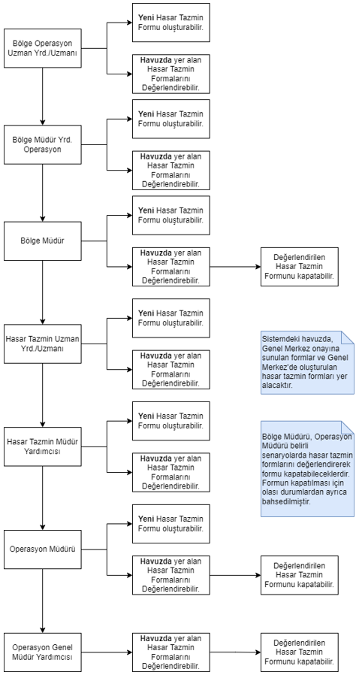

## Yetkilendirme ve Onay İşlemleri

Hasar tipi ile oluşturulan ve kusurlu birim bulunmayan 1.000 TL’nin altındaki hasar tazmin formları olumsuz olarak değerlendirmesi durumunda Genel Merkez onayına gelmeyecektir.

Hasar tipi ile oluşturulan ve kusurlu birim bulunmayan 1.000 TL’nin altındaki hasar tazmin formları Bölge müdürü olumlu değerlendirmesinden sonra Genel Merkez onayına sunulacaktır.

Hasar tipi ile oluşturulan ve kusurlu birim bulunan 1.000 TL’nin altındaki hasar tazmin formları Bölge müdürü tarafından ödenecek olarak değerlendirmesinden sonra Genel Merkez onayına sunulacaktır.

Hasar tipi ile oluşturulan ve kusurlu birim bulunmayan 1.000 TL’nin üzerindeki hasar tazmin formları Bölge müdürünün olumsuz olarak değerlendirmesi durumunda Genel Merkez onayına gelmeyecektir.

Hasar tipi ile oluşturulan ve kusurlu birim bulunmayan 1.000 TL’nin üzerindeki hasar tazmin formları Bölge müdürü tarafından ödenecek olarak değerlendirmesinden sonra Genel Merkez onayına sunulacaktır.

Hasar tipi ile oluşturulan ve kusurlu birim bulunan 1.000 TL’nin üzerindeki hasar tazmin formları Bölge müdürü tarafından ödenecek olarak değerlendirmesinden sonra Genel Merkez onayına sunulacaktır.

Kayıp Tipi ile oluşturulan hasar tazmin formunun Bölge Müdürü tarafından reddedilmesi durumunda Genel Merkez onayına sunulmayacaktır.

Kayıp Tipi ile oluşturulan hasar tazmin formunun Bölge Müdürü tarafından ödenecek olarak değerlendirilmesi durumunda Genel Merkez onayına sunulacaktır.

Müşteri Memnuniyeti tipi ile oluşturulan hasar tazmin formunun Bölge Müdürü tarafından reddedilmesi durumunda Genel Merkez onayına sunulmayacaktır.

Müşteri Memnuniyeti tipi ile oluşturulan hasar tazmin formunun Bölge Müdürü tarafından ödenecek olarak değerlendirilmesi durumunda Genel Merkez onayına sunulacaktır.

Geç teslim tipi ile oluşturulan hasar tazmin formunun Bölge Müdürü tarafından reddedilmesi durumunda Genel Merkez onayına sunulmayacaktır.

Geç teslim tipi ile oluşturulan hasar tazmin formunun Bölge Müdürü tarafından ödenecek olarak değerlendirilmesi durumunda Genel Merkez onayına sunulacaktır.

Eğer hasar tazmin formları değerlendirilerek kapatıldıktan sonra yetkili personel tarafından tekrar değerlendirilmek üzere yeniden süreç başlatılırsa onay hiyerarşisinde yer alan tüm sistem kullanıcılarının onayına düşecektir(Tutar, kusurlu birim bakılmaksızın).

**Kullanıcı Bazlı Yetkilendirme ve Onaylama işlemleri Akış Diyagramları**

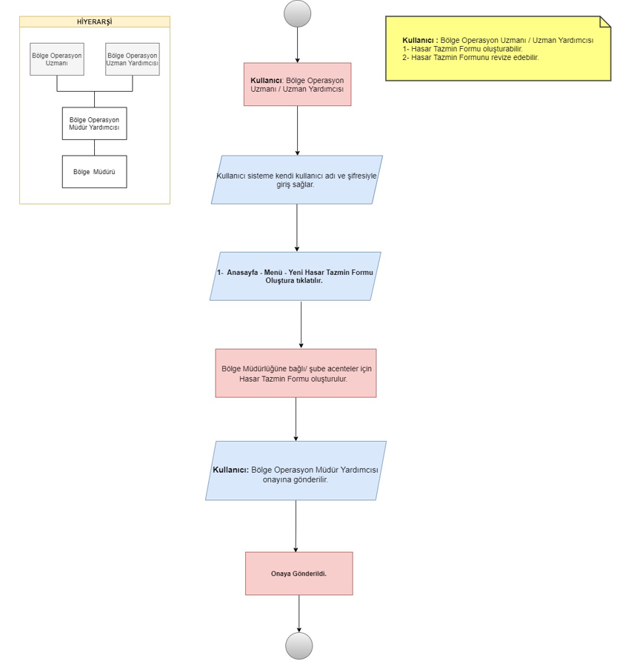

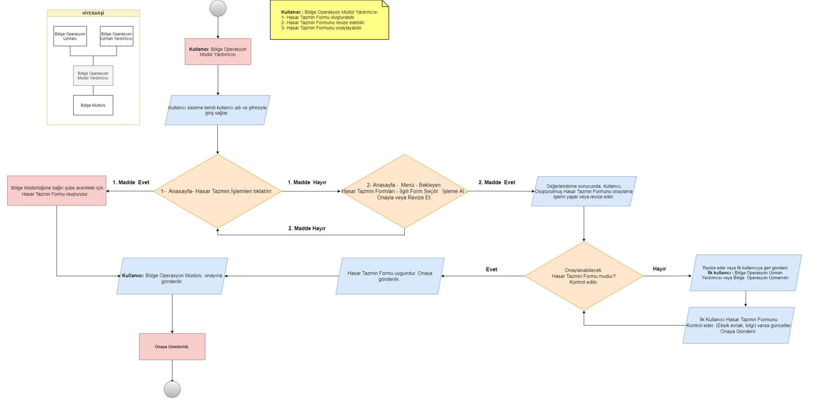

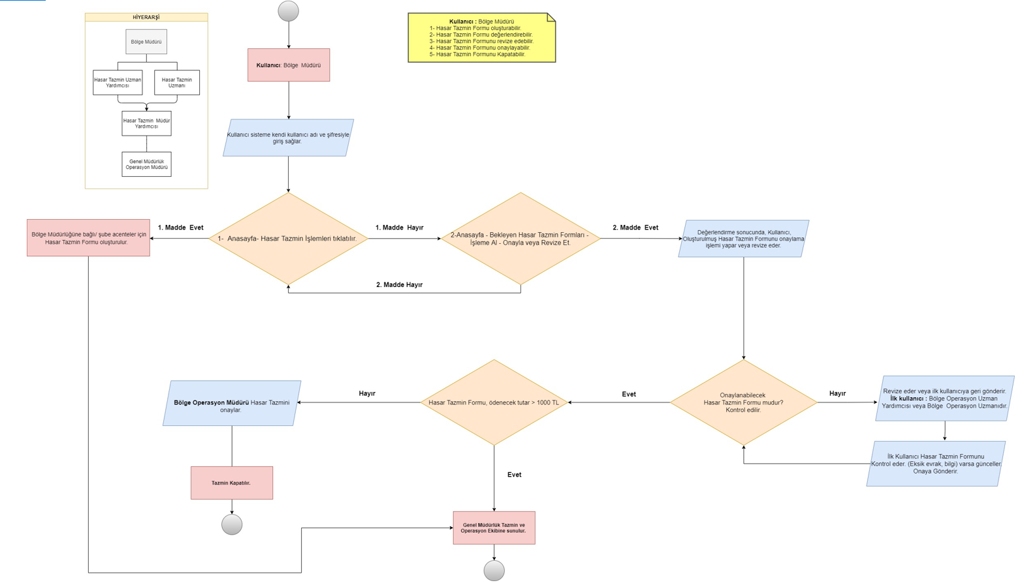

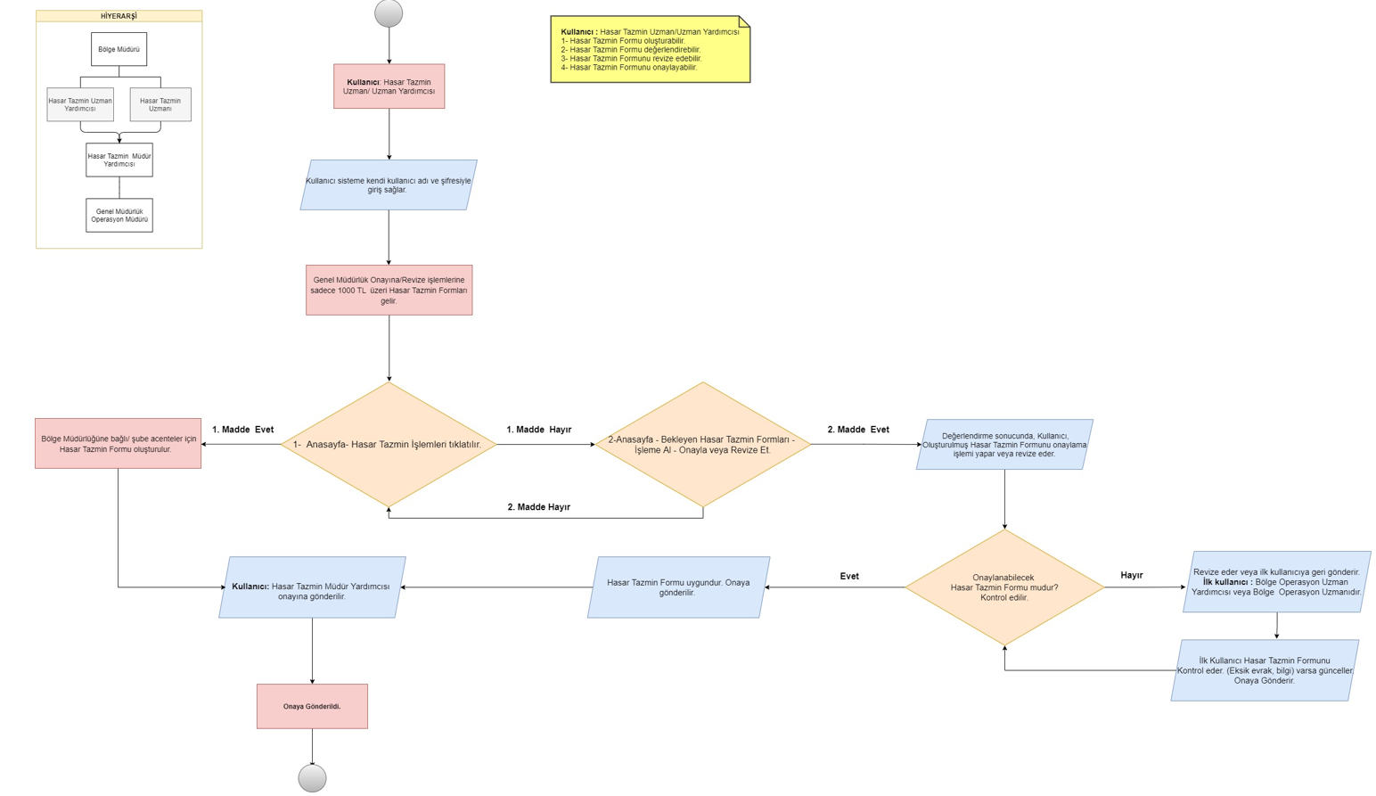

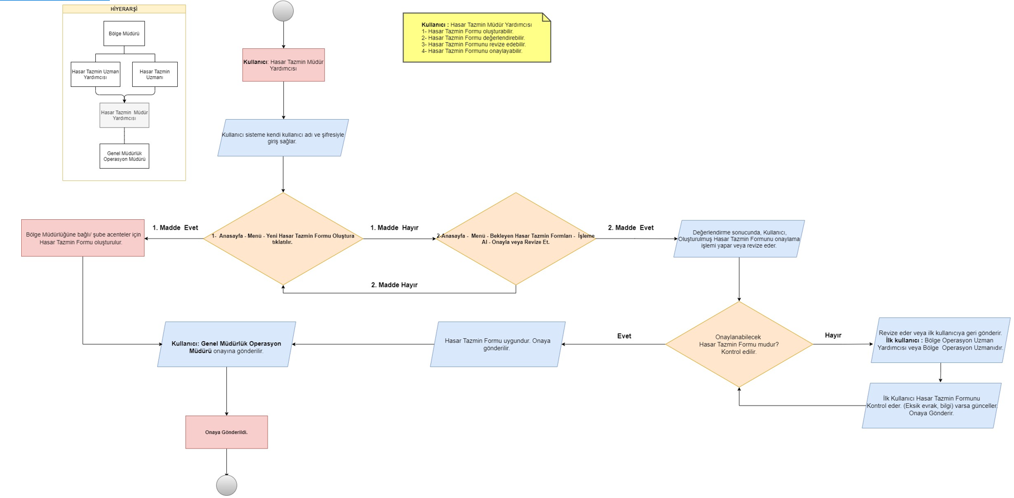

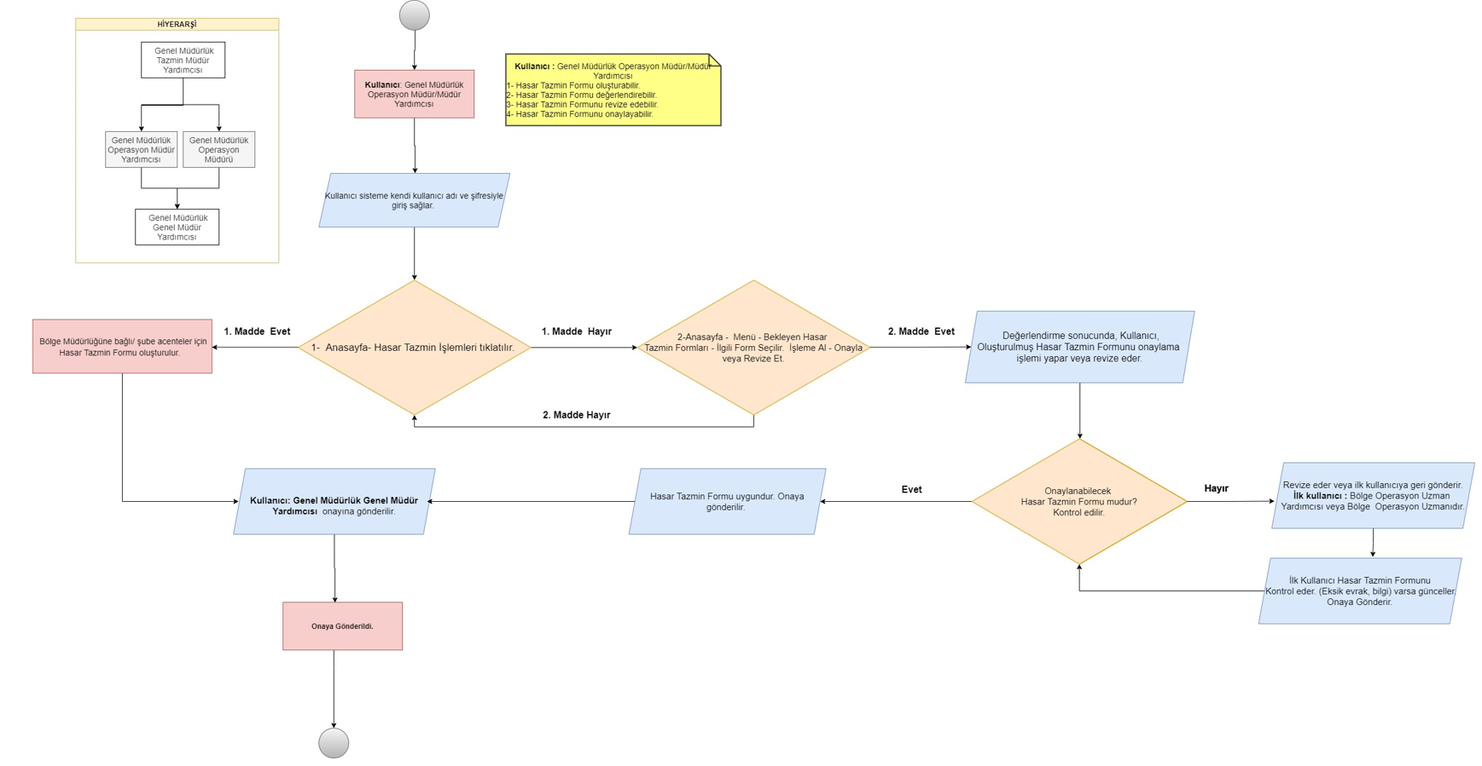

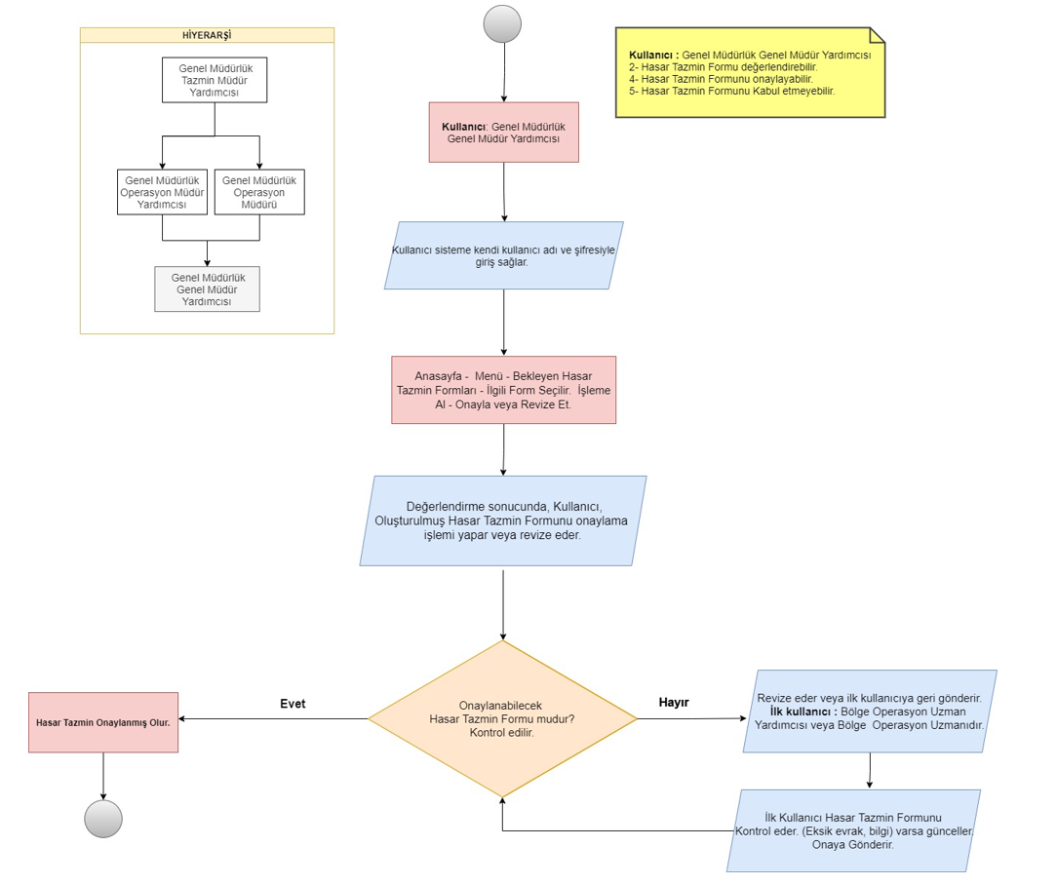

## Fonksiyonel Gereksinimler

### Kullanılabilirlik

* Yazılım tüm şirket çalışanlarını destekler.
* Kullanıcılarının yazılımda farklı yetkileri de olacaktır. Daha çok fonksiyona erişim sağlayabileceklerdir.

### Güvenilirlik

* Bölge Müdürlükleri ve Genel Müdürlük Operasyon Müdürlükleri, için ayrı ayrı yetkilendirmeler olacaktır.
* Mevcut sürecin otomasyon sistemi üzerinden işletilerek, mail ya da telefon ile yürütüldüğü düşünülürse, hasar tazmin süreci yönetiminin sistem üzerinden daha kolay ve güvenilir yapılması sağlanacaktır.

### Performans

* Sistemin hayata geçmesi ile hasar tazmin formlarının oluşturulması, onaylanması ve takibi performans açısından sürecin oldukça hızlandığını ifade edebilir.

### Desteklenebilirlik

* Uygulama web tabanlı olup her türlü internet tarayıcısında çalışabilecektir.

# SİSTEM MODELLERİ

## ARAYÜZ TASARIMLARI

### Giriş

* Sürat Kargo çalışanları erişimi yetkisi
* Bölge Müdürlüğü Yetkisi, Genel Merkez Operasyon Yetkisi, Admin yetki grupları
* Ldap Entegrasyonu
* Kullanıcı adı ile giriş ( ad.soyad )
* E-mail ile giriş ([ad.soyad@suratkargo.com.tr](mailto:ad.soyad@suratkargo.com.tr))
* Personel sicil no ile giriş (123456)

### Anasayfa ( Dashboard )

Hasar Tazmin Yönetimi uygulamasında kullanıcı sisteme giriş yaptığında anasayfada: kullanıcının bilgileri, aylık oluşturduğu hasar tazmin formlarının bilgileri ve yıllık özet raporu alacaktır.

Kullanıcı bilgileri olarak: kullanıcı adı ve soyadı, görevi ve bağlı olduğu Müdürlük gösterilecektir.

Aylık oluşturulan hasar tazmin formlarının bilgilerinde 2 seçenek olacaktır: Kullanıcının Bağlı Olduğu Bölge Müdürlüğü için Oluşturulan Hasar Tazmin Formları ve Farklı Bölge Müdürlüğünün Süreç Sahibi Olduğu Hasar Tazmin Formları

Bağlı Olduğu Bölge Müdürlüğü için Oluşturulan Hasar Tazmin Formları seçeneğinde kullanıcının kendi oluşturduğu ve bağlı olduğu Bölge Müdürlüğü’ne ait formlar aylık olarak listelenecektir.

Farklı Bölge Müdürlüğünün Süreç Sahibi Olduğu Hasar Tazmin Formları seçeneğinde kullanıcının hasar tazmin formunu oluştururken farklı bir Bölge Müdürlüğü’nü süreç sahibi bölge olarak seçtiği formlar aylık olarak listelenecektir.

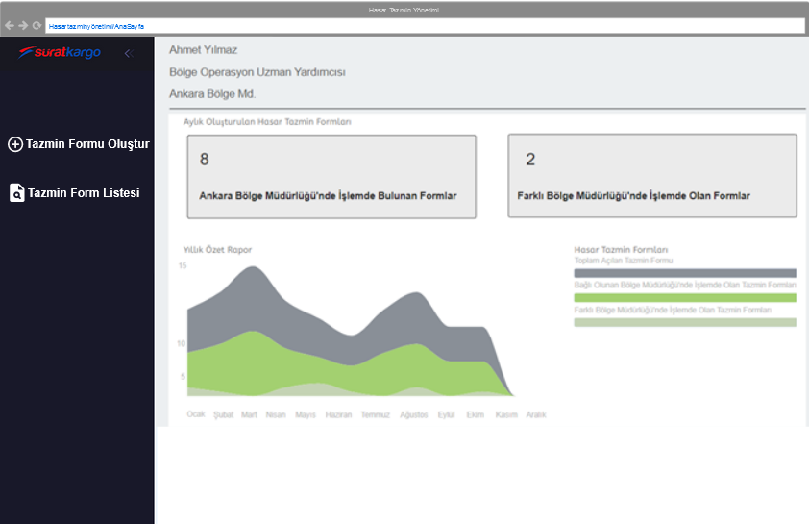

*-- Hasar Tazmin Yönetimi – Anasayfa –*

Bağlı olunan Bölge Müdürlüğü’ne ait hasar tazmin formları görüntülendiğinde, aylık oluşturulan hasar tazmin formlarının, Süreç Sahibi Bölge, Tazmin No, Tazmin Tarihi, Tazmin Tipi ve Tazmin Statü bilgileri listelenecektir.

Açılan Liste penceresinde oluşturulan hasar tazmin formları yer alacaktır.

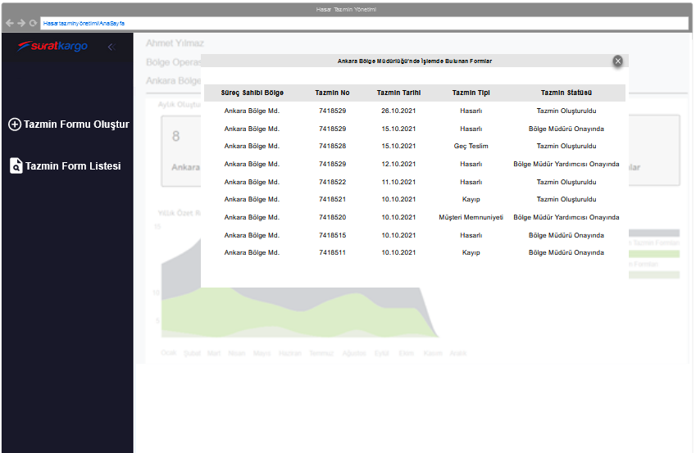

*-- Hasar Tazmin Yönetimi – Anasayfa –*

Farklı Bölge Müdürlüğü'nde İşlemde Olan Formlar görüntülendiğinde, aylık oluşturulan hasar tazmin formlarının, Süreç Sahibi Bölge, Tazmin No, Tazmin Tarihi, Tazmin Tipi ve Tazmin Statü bilgileri listelenecektir.

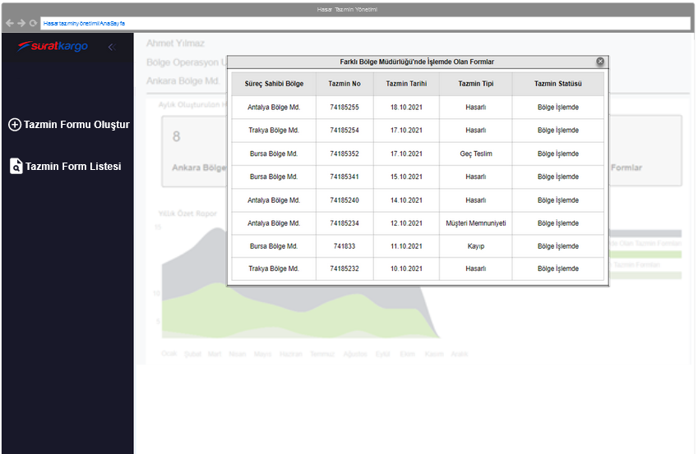

*-- Hasar Tazmin Yönetimi – Anasayfa –*

### Hasar Tazmin Yönetimi Uygulaması

Hasar Tazmin Yönetimi Uygulamasında “Hasar Tazmin Formu Oluştur” sekmesi ile tazmin formu oluşturulacak olup, “Tazmin Form Listesi” sekmesinden oluşturulan form üzerinde düzenleme, görüntüleme ve değerlendirme işlemleri yapılmaktadır.

#### **Hasar Tazmin Formu Oluşturma**

Kullanıcı Anasayfa ekranında sol panelde bulunan “(+) Tazmin Formu Oluştur” seçeneğine tıklatarak form girişi sağlayabilecektir.



*-- Hasar Tazmin Yönetimi – Anasayfa – Tazmin Formu Oluştur –*

“Tazmin Formu Oluştur” ekranı 3 sekmeden oluşmaktadır. Bunlar; Tazmin Bilgileri, Değerlendirme ve Tarihçedir.

***Not:*** *Genel Müdürlük Kullanıcılarına açılan “Kesinti” sekmesi de bulunmaktadır. Bu konudan 5.3.2.1 numaralı başlıkta bahsedilmiştir.*

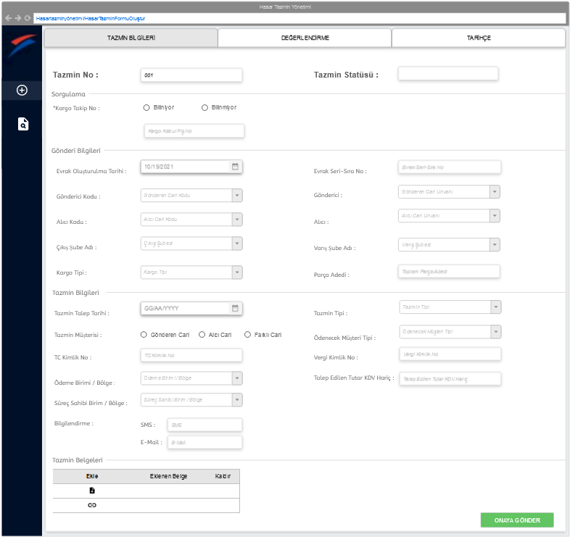

*--Hasar Tazmin Yönetimi – Hasar Tazmin İşlemleri—*

**Tazmin Bilgileri**

**Gönderi Bilgileri Alt Başlığı**

**Takip Numarası Biliniyor:** Hasar tazmine konu olan gönderinin takip numarası biliniyor ise “Takip Numarası Biliniyor” seçim alanında işaretleme yapılır.Takip Numarasının bilinmesi durumunda, Gönderi Bilgilerinin bulunduğu alanlar sistem tarafından getirileceği için bu alanlar pasif olarak gelecektir. Aynı Takip Numarası ile numarası ile başka bir tazmin formu oluşturmaya izin verilmez.

**Kargo Takip Numarası:** Takip Numarası Biliniyor Seçimi ile Takip Numarası alanı aktif gelecektir. Bu alanda sadece sayısal değerler girilebilecektir. Takip Numarasının bilinmemesi durumunda, Gönderi Bilgileri başlığı altında bulunan alanlar kaydı oluşturan tarafında manuel yazılacaktır.

**Getir:** “Getir” butonu ile yazılan takip numarasına ait gönderi bilgileri Serendip Uygulama’dan getirilecektir.

**Evrak Oluşturulma Tarihi:** Takip Numarası bilindiği durumlarda gönderi tarihi sistem tarafında Serendip Uygulama’dan getirilecektir. Takip Numarasının bilinmediği durumlarda gönderi tarihi manuel seçilecektir.

**Evrak Seri Sıra No:** Takip Numarası bilindiği durumlarda Evrak Seri Sıra numarası sistem tarafında Serendip Uygulama’dan getirilecektir.

**Web Sipariş Kodu:** Kargoya ait bulunuyor ise web sipariş kodu Serendip Uygulama’dan getirilecektir.

**Gönderici Kodu/Gönderici:** Takip Numarası bilindiği durumlarda Gönderici Kodu ve Gönderici sistem tarafında Serendip Uygulama’dan getirilecektir. Takip Numarasının bilinmediği durumlarda Gönderen Cari Adı manuel yazılır, yazılan carı adına göre Serendip Uygulamadan cari listesi getirilecektir.

**Çıkış Şube:** Takip Numarası bilindiği durumlarda Çıkış Şube sistem tarafında Serendip Uygulama’dan getirilecektir. Takip Numarasının bilinmediği durumlarda çıkış şube manuel seçilecektir.

**Alıcı Kodu/Alıcı:** Takip Numarası bilindiği durumlarda Alıcı Kodu ve Alıcı sistem tarafında Serendip Uygulama’dan getirilecektir. Takip Numarasının bilinmediği durumlarda Alıcı Cari Adı manuel yazılır, yazılan carı adına göre Serendip Uygulamadan cari listesi getirilecektir.

**Varış Şube:** Takip Numarası bilindiği durumlarda Varış Şube sistem tarafında Serendip Uygulama’dan getirilecektir. Takip Numarasının bilinmediği durumlarda Varış Şube manuel seçilecektir.

**Parça Adedi:** Takip Numarası bilindiği durumlarda Kargo Parça Adedi sistem tarafında Serendip Uygulama’dan getirilecektir. Takip Numarasının bilinmediği durumlarda Kargo Parça Adedi manuel yazılır. Bu alana sadece numerik değerler girilebilecektir.

**Kargo Kabul Fiş Numarası:** Tazmine konu olan kargo alımı yapılmış ve çıkış olmadan kaybolmuş ise kargo kabul fiş no ile tazmin girişi yapılır ve boş bırakılamaz. Aynı ambar tesellüm numarası ile başka bir tazmin oluşturmaya izin verilmez.

Hasar Tazmin Formuna konu olan kargonun **Kargo Takip Numarası biliniyor** ise,

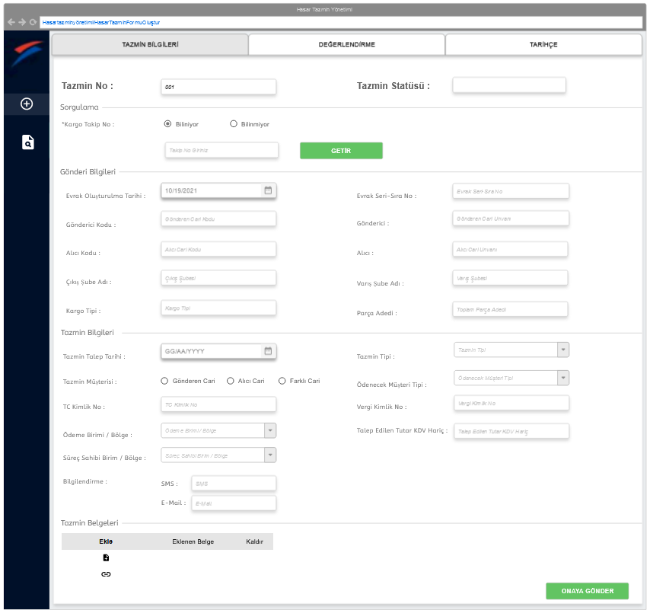

*--Hasar Tazmin Yönetimi – Hasar Tazmin İşlemleri – (Biliniyor)—*

|  |  |  |  |
| --- | --- | --- | --- |
| **Alan Adı** | **Alan Tipi** | **Zorunluluk** | **Boyut** |
| Kargo Takip No | Boolean | Evet | “Biliniyor” ve “Bilinmiyor” Tekil seçim |
| Takip No | Numerik | Evet | Numerik değerler girilebilmelidir. |
| Evrak Oluşturma Tarihi | Datetime | Evet | gg.aa.yyyy (Gün.Ay.Yıl) Bilgi Serendip Uygulamadan gelecek olup değiştirilmemelidir. |
| Evrak Seri Sıra No | String | Evet | Alfanümerik değerler girilebilmelidir. Bilgi Serendip Uygulamadan gelecek olup değiştirilmemelidir. |
| Gönderici | String | Evet | Max 14 Karakter girilebilmelidir. Bilgi Serendip Uygulamadan gelecek olup değiştirilmemelidir. |
| Çıkış Şube Adı | String | Evet | Alfabetik değerler girilen alandır. Bilgi Serendip Uygulamadan gelecek olup değiştirilmemelidir. |
| Alıcı Kodu | String | Evet | Numerik değerler girilen alandır. Bilgi Serendip Uygulamadan gelecek olup değiştirilmemelidir. |
| Alıcı | String | Evet | Alfabetik değerler girilen alandır. Bilgi Serendip Uygulamadan gelecek olup değiştirilmemelidir. |
| Varış Şube Adı | String | Evet | Alfabetik değerler girilen alandır. Bilgi Serendip Uygulamadan gelecek olup değiştirilmemelidir. |
| Kargo Tipi | String | Evet | Alfabetik değerler girilen alandır. Bilgi Serendip Uygulamadan gelecek olup değiştirilmemelidir. |
| Parça Adedi | Numerik | Evet | Numerik değerler girilen alandır. Bilgi Serendip Uygulamadan gelecek olup değiştirilmemelidir. |

Hasar Tazmin Formuna konu olan kargonun **Kargo Takip Numarası bilinmiyor** ise,

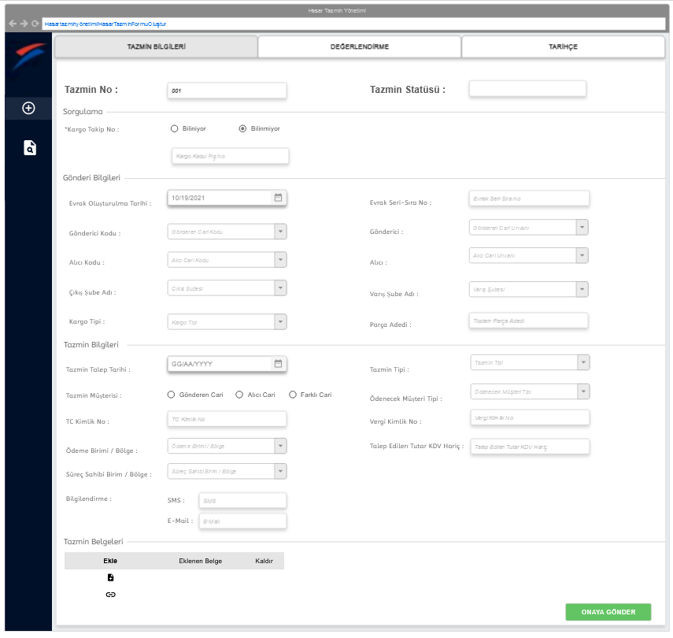

*--Hasar Tazmin Yönetimi – Hasar Tazmin İşlemleri-(Bilinmiyor)—*

|  |  |  |  |
| --- | --- | --- | --- |
| **Alan Adı** | **Alan Tipi** | **Zorunluluk** | **Boyut** |
| Kargo Kabul Fiş No |  | Evet | Numerik değerler girilebilmelidir. |
| Evrak Oluşturulma Tarihi | Datetime | Evet | gg.aa.yyyy (Gün.Ay.Yıl) |
| Gönderici Kodu | Numerik | Evet | Numerik değerler girilebilmelidir. Gönderici kodunun girilmesi durumunda “Gönderici” bilgisi sistem tarafından getirilmelidir. Cari Kodu yazılırken 3 karakter girildiğinde cari kodu tablosundan max 5 cari combo box olarak listelenmektedir. |
| Gönderici | String | Evet | Alfanümerik değerler girilebilir. Gönderici yazılırken 3 karakter girildiğinde cari tablosundan max 5 cari combo box olarak listelenmektedir. |
| Çıkış Şube Adı | String | Evet | Alfanümerik değerler girilebilir. Şube adı yazılırken 3 karakter girildiğinde max. Aktif şube tablosundan 5 şube combo box olarak listelenmelidir. |
| Alıcı Kodu | Numerik | Evet | Numerik değerler girilebilmelidir. Alıcı kodunun girilmesi durumunda “Alıcı” bilgisi sistem tarafından getirilmelidir. Cari Kodu yazılırken 3 karakter girildiğinde cari kodu tablosundan max 5 cari combo box olarak listelenmektedir. |
| Alıcı | String | Evet | Alfanümerik değerler girilebilir. Gönderici yazılırken 3 karakter girildiğinde cari tablosundan max 5 cari combo box olarak listelenmektedir. |
| Varış Şube Adı | String | Evet | Alfanümerik değerler girilebilir. Şube adı yazılırken 3 karakter girildiğinde max. Aktif şube tablosundan 5 şube combo box olarak listelenmelidir. |
| Kargo Tipi | String | Evet | Tablosundaki tanımlar combo box olarak gelmelidir. |
| Parça Adedi | Numerik | Evet | Max. |

**Tazmin Bilgileri Alt Başlığı**

**Talep Tarihi:** Müşterinin tazmin talebinde bulunduğu tarihtir, dilekçe tarihi ile aynı olmalıdır.

**Tazmin Tipi:** Tazmin tipi seçiminde “Hasar”, “Kayıp”, “Geç Teslimat” ve “Müşteri Memnuniyeti” seçenekleri olacaktır.

Tazmin Tipi “Kayıp” seçilmesi durumunda, “Kusurlu Birim Var Mı?” seçim alanında “Evet” seçili olarak gelmesi gerekmektedir.

**Ödeme Şekli:** Tazmin müşteri türünü ifade etmektedir. “Bireysel Müşteri” ve “Kurumsal Müşteri” seçimleri olacaktır.

**Tazmin Müşterisi /Tazmin Müşterisi Kodu:** Tazmine konu olan kargonun alıcısı, göndericisi veya farklı cari seçenekleri sunulmuştur. Gönderici, Alıcı veya Farklı Cari adı manuel yazılır, yazılan carı adına göre Serendip Uygulamadan cari listesi getirilecektir. Yazılan carı adına göre Serendip Uygulamadan carinin, cari kodu getirilecektir. Farklı cari durumunda bilinmiyor statüsü seçilmiş olup, cari bilgileri manuel olarak girilecektir.

**TC Kimlik No:** Tazmin sürecini başlatan Gönderici veya Alıcının T.C Kimlik numarası manuel yazılır. Tazmin müşterisi bireysel ise T.C Kimlik numarası seçim kutusunda işaretleme yapılır, işaretleme yapılması durumunda T.C Kimlik numarası girilmesi zorunlu olacaktır. Bu alanda 11 karakter numerik değerler girilmelidir, eksik girilmesi durumunda tazmin formu kaydedilmemelidir.

**Vergi Kimlik No:** Ödeme şeklinde firma müşteri seçimine göre otomatik olarak doldurulur. Hatalı VK No ise müşteri kaydı düzeltilerek işlem yapılır. Tazmin müşterisi kurumsal ise Vergi Kimlik numarası seçim kutusunda işaretleme yapılır, işaretleme yapılması durumunda Vergi Kimlik numarası girilmesi zorunlu olacaktır.

* *TC Kimlik No veya Vergi Kimlik No alanında bilgi girişinin kontrolü yapılmalıdır. 2 alan boş olarak kaydedilmemelidir. TC Kimlik Numarası girileceği (TC Kimlik Numarası seçim kutusunun işaretlenmesi) durumlarda VKN bilgisinin girileceği alanlar pasifleşecektir. Vergi Kimlik Numarası girileceği (VKN seçin kutusunun işaretlenmesi) durumunda TC Kimlik numarasının girileceği alanlar pasifleşecektir. TC Kimlik Numarası seçilen cari bilgisinden gelecektir. Ancak manuel bir şekilde girilmesi durumu da açık olacaktır.*

**Ödeme Birimi/Bölge:** Tazmini ödeyecek bölge müdürlüğüdür seçimi yapılacaktır. Proje başlangıcında ön tanımlı olarak Genel Müdürlük seçili olarak gelmelidir.

**Talep Edilen Tutar KDV Hariç:** Tazmin müşterisinin ödenmesini talep ettiği tutarın girileceği alandır. Bu alanda sadece numerik değerler girilebilmelidir.

**Tazmin Formunu Farklı Bir Bölgeye Ata:** Tazmin formuna konu olan kargo oluşturulduğu bölgeye ait değil ise “Tazmin Formunu Farklı Bir Bölgeye Ata” seçim kutusunda işaretleme yapılır. İşaretle yapılması durumunda “Süreç Sahibi Bölgeye Ata” seçimi gelecektir.

Hasar tazmin formu oluşturulurken doğrudan doğruya farklı bir bölgenin süreç sahibi seçilmesi durumunda, seçilen Bölge Müdürlüğü’nün havuzunda “Bölge İşlemde” statüsü ile gösterilecektir.

**Süreç Sahibi Bölgeye Ata:** Tazmin Formuna konu olan kargonun, süreç sahibi olması için atanacak Bölge Müdürlüğünün seçilebileceği alandır. “Süreç Sahibi Bölgeye Ata” seçeneğinde tazminin oluşturulduğu bölge dışındaki tüm bölgeler listelenecektir.

**Müşteri Bilgilendirmesi Yapılsın:** Tazmin müşterisinin tazmin süreçleri ile ilgili bilgilendirme talebi bulunuyor ise müşteri bilgilendirmesi yapılsın seçim alanında işaretleme yapması gerekecektir.

E-Mail ile bilgilendirme yapılması talep edilmesi durumunda “E-Mail” e-mail adresi girilmelidir.

SMS ile bilgilendirme yapılması talep edilmesi durumunda “SMS” olarak cep telefonunu girilmelidir.

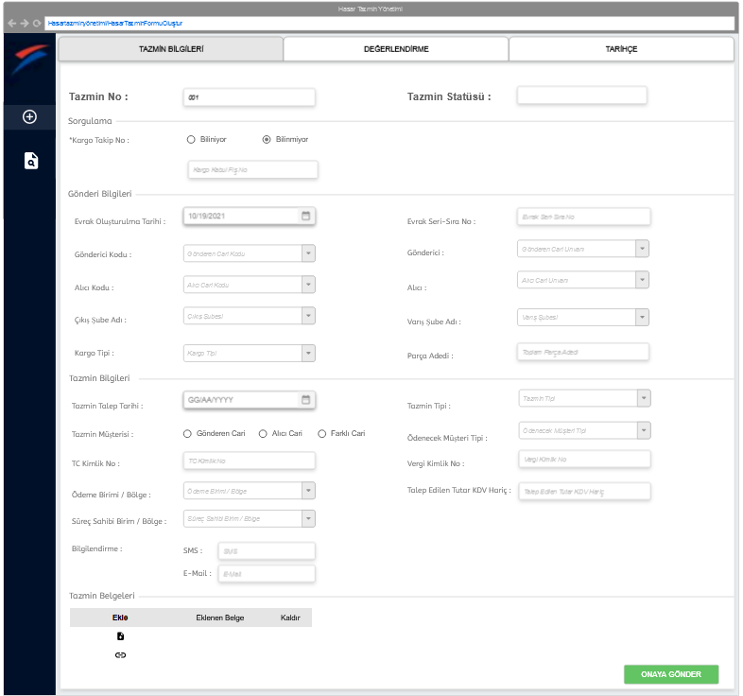

*--Hasar Tazmin Yönetimi -Tazmin Bilgileri—*

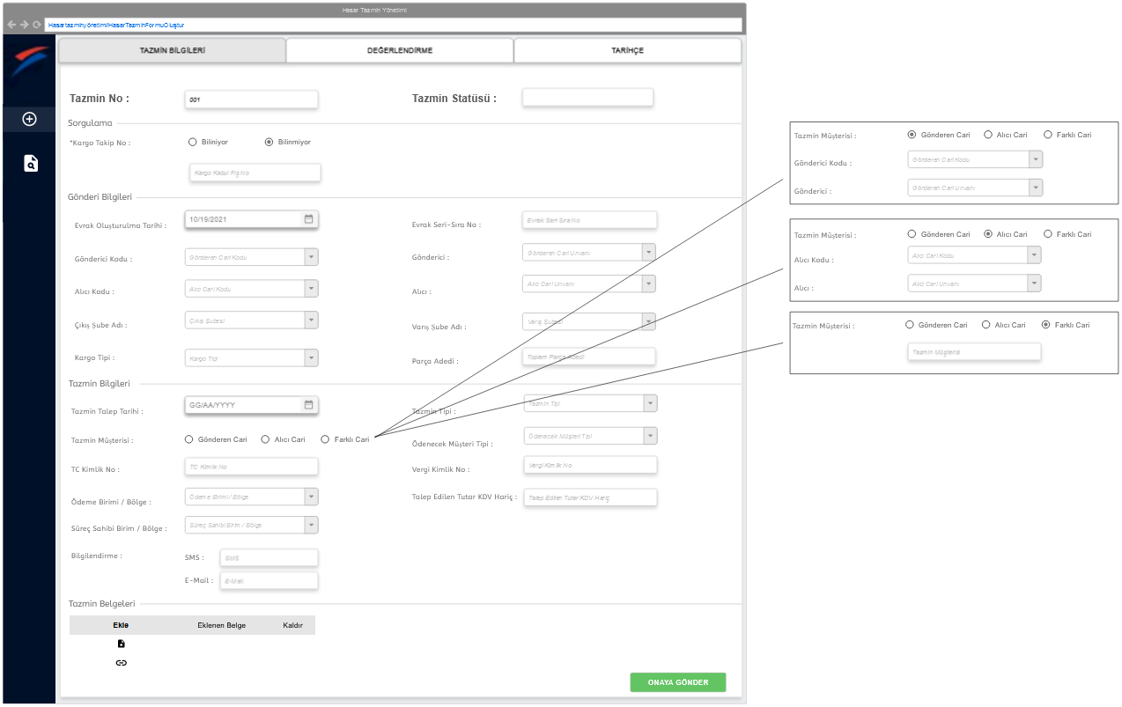

*--Hasar Tazmin Yönetimi -Tazmin Bilgileri—*

Hasar Tazmin formu oluşturulurken süreç sahibi bölge: çıkış birimi, çıkış aktarma, varış birimi, varış aktarma ve hatalı varış yapılan birim veya aktarma olabilir.

Hasar tazmin formu ilgili bölge tarafından oluşturulurken hasar tazmine konu olacak hasarı aldığını belirlediği birim veya aktarmanın bağlı olduğu Bölge Müdürlüğü’ne aktarma yapabilecektir. Form oluşturulurken doğrudan doğruya süreç sahibi bölge seçilerek atanabilecektir.

Atanan bölgenin havuzunda hasar tazmin formu “Bölge İşlemde” statüsü ile yer alacaktır.

|  |  |  |  |
| --- | --- | --- | --- |
| **Alan Adı** | **Alan Tipi** | **Zorunluluk** | **Boyut** |
| Tazmin Talep Tarihi | Datetime | Evet | gg.aa.yyyy (Gün.Ay.Yıl) İleri tarih seçimi yapılamamalıdır. |
| Tazmin Tipi | String | Evet | Combobox “Hasar”, “Kayıp”, “Geç Teslimat” ve “Müşteri Memnuniyeti” seçenekleri gelmelidir. |
| Ödeme Şekli | String | Evet | Combobox “Bireysel Müşteri” ve “Kurumsal Müşteri” seçenekleri gelmelidir. |
| Tazmin Müşterisi | String | Evet | Alfanümerik değerler girilebilir. Şube adı yazılırken 3 karakter girildiğinde max. Aktif şube tablosundan 5 şube combo box olarak listelenmelidir. |
| Tazmin Müşterisi Kodu | Numerik | Evet | Seçilen “Tazmin Müşterisi” seçimine bağlı olarak sistem tarafından getirilecektir. |
| TC Kimlik No | Numerik | Evet | Numerik değerler girilebilmelidir. 11 Karakter girilmelidir. |
| Vergi No | Numerik | Evet | Min: 10 karakter kontrolü yapılacaktır |
| Ödeme Birimi / Bölge | String | Evet | Combobox. Sistemde tanımlı aktif Bölge Müdürlükleri ve Genel Merkez gelmelidir. |
| Talep Edilen Tutar KDV Hariç | Float | Evet | Sadece numerik değerler girilecektir. |
| Tazmini Bir Bölgeye Ata | String | Hayır | CheckBox işaretlenmesi durumunda “Süreç Sahibi Bölgeye Ata” zorunlu olarak gelmelidir. |
| Süreç Sahibi Bölgeye Ata | String | Evet | Combobox. Sistemde tanımlı aktif Bölge Müdürlükleri ve Genel Merkez gelmelidir. |
| E-Mail | String | Hayır | CheckBox işaretlenmesi durumunda E-Mail alanı zorunlu olacaktır. @ kontrolü yapılacaktır. |
| SMS | Numerik | Hayır | CheckBox işaretlenmesi durumunda SMS alanı zorunlu olacaktır. 11 Karakter kontrolü yapılacaktır. (05XX) XXX XX XX |

Tazmin Bilgileri sekmesi girişinde, “Gönderi Bilgiler” ve “Tazmin Bilgileri” yer alan tüm zorunlu alanlar girildikten sonra aşağıda bulunan “Onaya Gönder” butonu ile form “Eksik Evrak” statüsü ile kaydedilir.

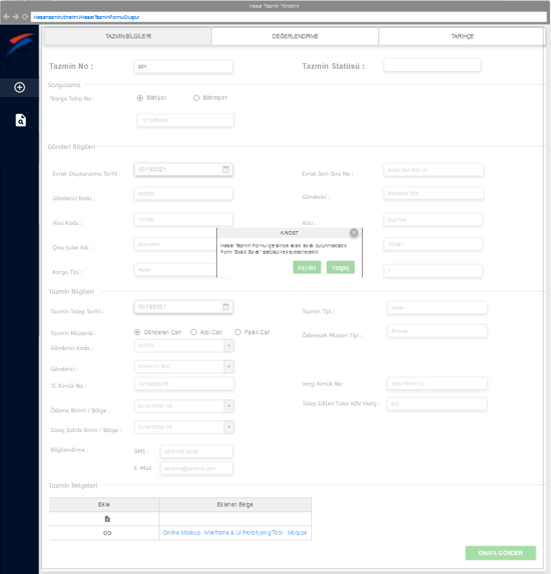

Yeni tazmin formu oluşturulurken, girişi yapılan “Kargo Takip Numarası” ile form kaydı bulunuyorsa yeni bir kaydın oluşturulması engellenecektir.

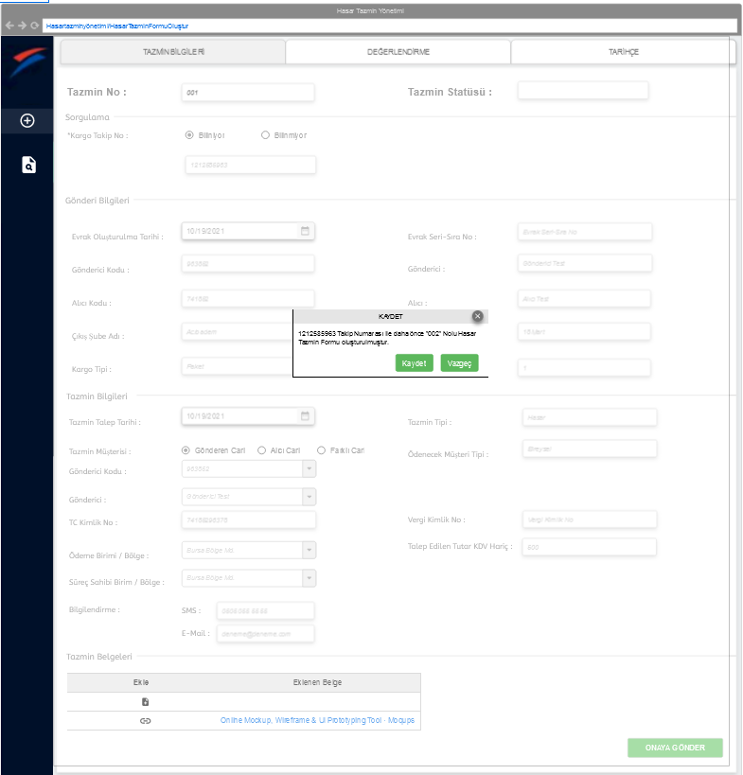

Hasar Tazmin formu onaya gönder işlemi yapıldıktan sonra, uyarı penceresi açılmalıdır. Uyarı penceresinde işlemin “Hasar Tazmin Formunuz Onaya Gönderilmiştir.” bilgisi yer alacaktır.

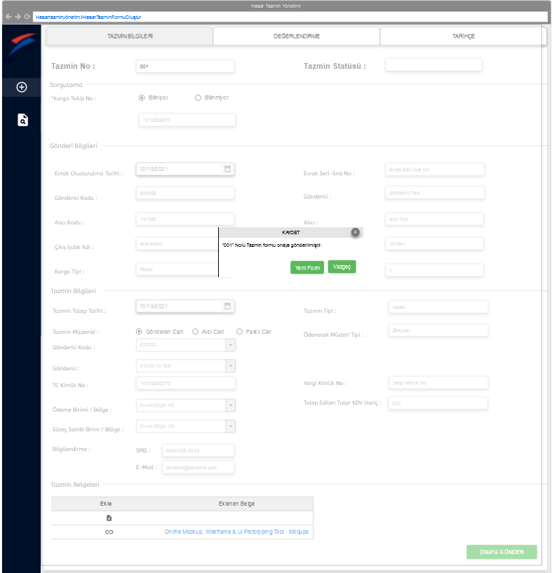

*--Hasar Tazmin Yönetimi -Tazmin Bilgileri—*

**Tazmin Belgeleri Alt Başlığı**

Sistemde hasar tazmin formu oluşturulurken zorunlu alanlar doldurulduktan sonra, gerekli belge veya belgeler (Tazmin Dilekçesi, Fatura, Sevk İrsaliyesi, Tc No veya Vergi No) eklenmeden de kaydedilebilmektedir. Kullanıcı dilerse link de ekleyebilmektedir.

Aşağıda forma eklenilecek belgeler bulunmaktadır.

* **Tazmin Dilekçesi:** Tazmin süreçlerinin başlamasına konu olan talebin yazılı dilekçesi yüklenmelidir.
* **Fatura:** Tazmine konu olan kargonun fatura görüntüsü yüklenmelidir.
* **Sevk İrsaliyesi:** Tazmine konu olan kargonun sevk irsaliyesinin görüntüsü yüklenmelidir.
* **TC. No/Vergi No:** Tazmin müşterisi; bireysel ise TC Kimlik kartının görüntüsü, kurumsal ise Vergi levhası görüntüsü yüklenmelidir.

Tazmin belgeleri 1 (Belgelerin tamamının tek seferde yazıcıda taranması durumunda) veya 1’den fazla belge olarak eklenebilecektir.

Tazmin belgelerinin eksik olması durumunda tazmin formu kaydedilerek “Eksik Evrak” statüsünde gösterilmelidir.

Tazmin Formu Oluştur ekranında kullanıcının yetki durumuna göre ‘Formu Silme’ yetkisi yer alacaktır.

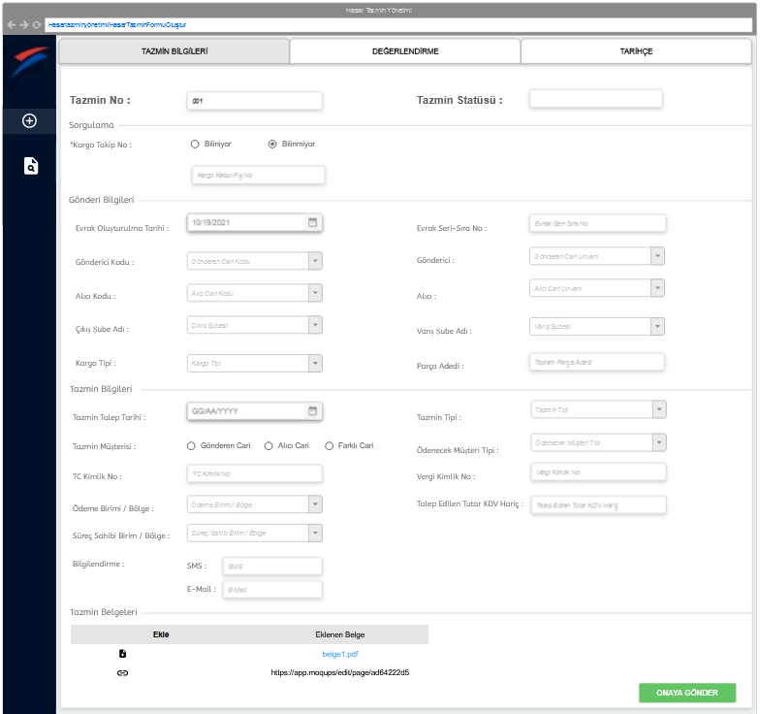

*--Hasar Tazmin Yönetimi -Tazmin Belgeleri—*

#### **Hasar Tazmin Kesinti**

Tazmin Değerlendirme sekmesinden yer alan “Kusurlu Birim Var Mı” alanın “Evet” şeklinde doldurulması durumunda “Genel Müdürlük” kullanıcılarına açılacak olan ekrandır.

Genel Müdürlük kullanıcıları tarafından kusurlu görünen Kesinti Birimi, Kesinti Birim Kodu, Kesinti Yapılacak Unvan, Çalışma Başlangıç Tarihi, Çalışma Bitiş Tarihi, Kesinti Oranı, Kesinti Tutarı bilgilerinin girileceği alandır.

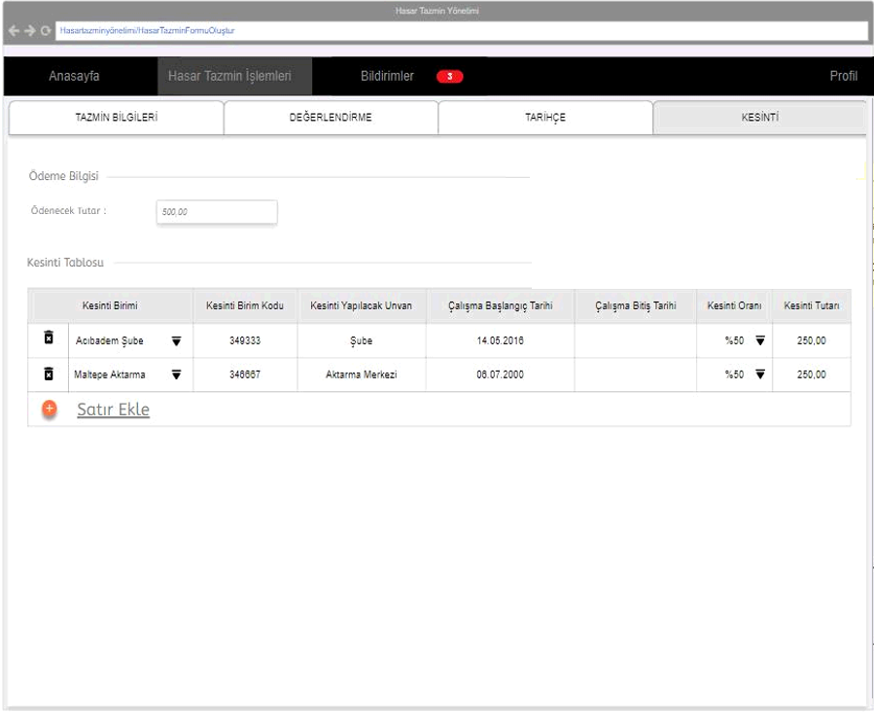

*--Hasar Tazmin Yönetimi –Kesinti Sekmesi—*

|  |  |  |  |
| --- | --- | --- | --- |
| **Alan Adı** | **Alan Tipi** | **Zorunluluk** | **Boyut** |
| Kesinti Birimi | String | Evet | Combobox olmalıdır. “Şube Listesi” veya “Aktarma Listesi” seçenekleri gelmelidir. |
| Kesinti Birim Kodu | String | Evet | Numerik değer olmalıdır. Şube veya Acentelerin ilgili birim kodu girilecektir. |
| Kesinti Yapılacak Ünvan | String | Evet | TextBox girişi olmalıdır. |
| Çalışma Başlangıç Tarihi | String | Evet | gg.aa.yyyy (Gün.Ay.Yıl) şeklinde tarih bilgisi girilecektir. |
| Çalışma Bitiş Tarihi | Numerik | Evet | gg.aa.yyyy (Gün.Ay.Yıl) şeklinde tarih bilgisi girilecektir. |
| Kesinti Oranı | Numerik | Evet |  |
| Kesinti Tutarı | Numerik | Evet | Numerik değer olmalıdır. Tutar bilgisi girilecektir. |

#### **Hasar Tazmin Listesi**

Hasar Tazmin Yönetimi Uygulaması üzerinden oluşturulan Hasar Tazmin Formları, “Hasar Tazmin Listesi” ekranı ile düzenlenebilecektir.

#### **Hasar Tazmin Formu Düzenleme**

Tazmin eksik evrak var statüsünde olan bir kaydın incelemesi sadece kaydı oluşturan kullanıcı tarafından yapılabilecektir.

Eksik evrak bulunan hasar tazmin formu, kaydı oluşturan kullanıcı tarafından düzenlenerek eksik belgeleri tamamlandığında statüsü “Tazmin Oluşturuldu” olarak güncellenecektir. Statü güncellemesi sonrası tazmin form detayından değerlendirme yapılabilecektir.

#### **Hasar Tazmin Formu Görüntüleme**

Hasar Tazmin Yönetimi Uygulaması üzerinden oluşturulan Hasar Tazmin Formları, “Hasar Tazmin Listesi” ekranı ile görüntülenebilecektir.

“Hasar Tazmin Listesi” ekranında tüm sistem kullanıcılarının ekledikleri hasar tazmin formları yer alacaktır. Kullanıcı, bağlı olduğu Bölge Müdürlüğünden faklı bir Bölge Müdürlüğüne ait formları sadece pasif olarak görüntüleyebilecektir, herhangi düzenleme veya değerlendirme yapılamayacaktır.

Ayrıca, kullanıcının kendi oluşturduğu ve form statüsü “Operasyon Bölge Müdür Yardımcısı Onayında” , “Bölge Müdürü Onayında”, “GM İşlemde”, “GM Tazmin Müdürü Onayında”, “Operasyon GMY Onayında”, “GM Satış Müdürü Onayında”, “GM Müşteri İlişkileri Müdürü Onayında”, “Satış GMY Onayında”, “İbraname Basılabilir”, “İbraname Basıldı”, “İbraname Alındı” ve “Müşteri Reddetti” olan hasar tazmin formlarını sadece pasif olarak görüntüleyebilecektir, herhangi düzenleme veya değerlendirme yapılamayacaktır.

#### **Hasar Tazmin Formu Sorgulama**

Hasar Tazmin Yönetimi Uygulaması üzerinden oluşturulan Hasar Tazmin Formları, “Hasar Tazmin Listesi” ekranından çeşitli filtreler uygulanarak getirilebilecektir.

Tazmin No, Tazmin Statüsü, Gönderi Tarihi, Çıkış Şube, Varış Şube, Takip No, Evrak Sıra No, Evrak Seri No, Sanal Gönderi, Tazmin Tipi, Tazmin Müşteri No, Tazmin Müşteri Adı, Tazmin Müşteri TCKN/Vergi No, Tazmin Dilekçe Müşterisi, Kargonun Bulunduğu Yer, Süreç Sorumlusu Bölge, BM Süreç Sonlanma Tarihi, GM'ye Onaya Gönderme Tarihi, GM Sonuçlanma Tarihi, Tazmin Oluşturan Bölge, Tazmin Oluşturan Kullanıcı, Tazmin Oluşturma Tarihi, Tazmin Oluşturma Saati, Kusurlu Birim1, Kusurlu Birim 2, Kusurlu Birim 3, Kusurlu Birim 4, Bölge Olay Özeti, GM Olay Özeti, Değerlendirme Sayısı göre oluşturulan tazmin formunu listede görüntüleyebilecektir.

Kolon başlıkları içerisinde filtreleme yapılabilecektir.

Tazmin No, Takip No, Tazmin Tipi, Tazmin Statüsü, Ekleyen Kullanıcı, Tazmin Talep Tarihi, Süreç Sahibi Bölge, Talep Edilen Tutar ve Revizeye gelenler bilgileri ile filtreleme yapılabilecektir.

Hasar Tazmin Formu Listesi “Excel’e Aktar” butonu ile dışarıya aktarılabilecektir.

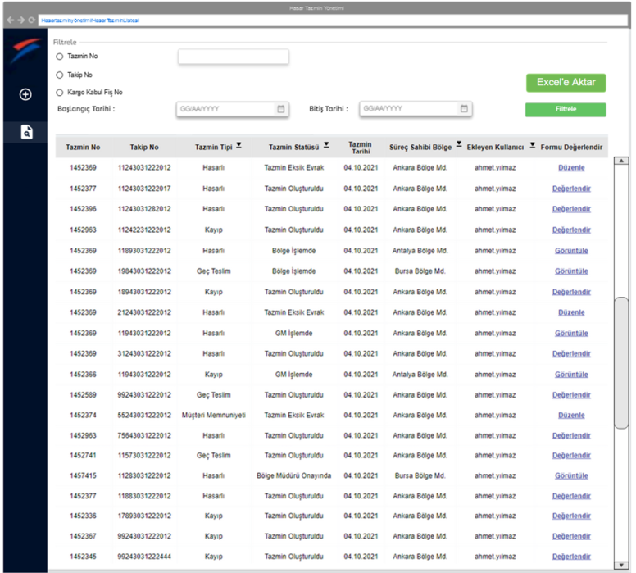*--Hasar Tazmin Yönetimi – Hasar Tazmin Listesi—*

|  |  |  |
| --- | --- | --- |
| **Alan Adı** | **Alan Tipi** | **Boyut** |
| Tazmin No | Numerik | Numerik değerler girilen alandır. |
| Takip No | Numerik | Numerik değerler girilen alandır. |
| Tazmin Tipi | String | Combobox “Hasar”, “Kayıp”, “Geç Teslimat” ve “Müşteri Memnuniyeti” seçenekleri gelmelidir. |
| Tazmin Statüsü | String | Combobox “Tazmin Oluşturuldu, Bölge İşlemde, Operasyon Bölge Müdür Yardımcısı Onayında, Bölge Müdürü Onayında, GM İşlemde, GM Tazmin Müdürü Onayında, Operasyon GMY Onayında, GM Satış Müdürü Onayında, GM Müşteri İlişkileri Müdürü Onayında, Satış GMY Onayında” seçenekleri gelmelidir. |
| Tazmin Müşterisi | String | Alfanümerik değerler girilebilir. Şube adı yazılırken 3 karakter girildiğinde max. Aktif şube tablosundan 5 şube combo box olarak listelenmelidir. |
| Tazmin Talep Tarihi | Datetime | gg.aa.yyyy (Gün.Ay.Yıl) İleri tarih seçimi yapılamamalıdır. |
| Süreç Sahibi Bölge | String | Combobox. Sistemde tanımlı aktif Bölge Müdürlükleri ve Genel Merkez gelmelidir. |
| Talep Edilen Tutar | Numerik | Numerik değerler girilen alandır. |
| Revizeye Gelenler | Checkbox | Seçilebilir alandır. |

#### **Hasar Tazmin Formu Değerlendirme**

Hasar Tazmin Yönetimi Uygulaması üzerinden oluşturulan Hasar Tazmin Formları, “Hasar Tazmin Listesi” ekranı ile değerlendirilebilecektir.

Hasar Tazmin değerlendirmesi yapılabilecek formlar, Tazmin Oluşturuldu, Bölge İşlemde statüsünde olmalıdır.

Hasar Tazmin Listesi ekranında, değerlendirme yapılacak hasar tazmin formuna çift tıklanarak veya sağ kenarda yer alan panelden “Değerlendir” seçeneği ile görüntülenir.

Bölge Müdürlüğü kullanıcısı değerlendirme yaparken “Bölge Açıklama” alanı zorunlu olarak gelmelidir. GM Açıklama alanına açıklama ekleyememeli, pasif olarak gelmelidir.

GM kullanıcısı değerlendirme yaparken “GM Açıklama” alanı zorunlu olarak gelmelidir. Bölge Müdürlüğü kullanıcısı açıklama alanına açıklama ekleyememeli, pasif olarak gelmelidir.

Talep edilen tutar ilk değerlendirilen formlarda, oluşturulurken girilen tutarı getirmelidir. Tazmin ödeme durumu, formu değerlendirilen kullanıcı tarafından seçilmelidir. “Ödenecek”, “Ödenmeyecek” ve “Farklı Bir Tutar Ödenecek” seçenekleri gelecektir. Ödenecek seçilmesi durumunda “Talep Edilen Tutar” alanında yazılan tutarın ödeneceğini gösterecektir. Ödenmeyecek seçilmesi durumunda, ödeme yapılmayacağını gösterecektir. Farklı Bir Tutar Ödenecek seçilmesi durumunda “Ödenecek Tutar” alanında ödenmesi talep edilen tutar yazılmalıdır.

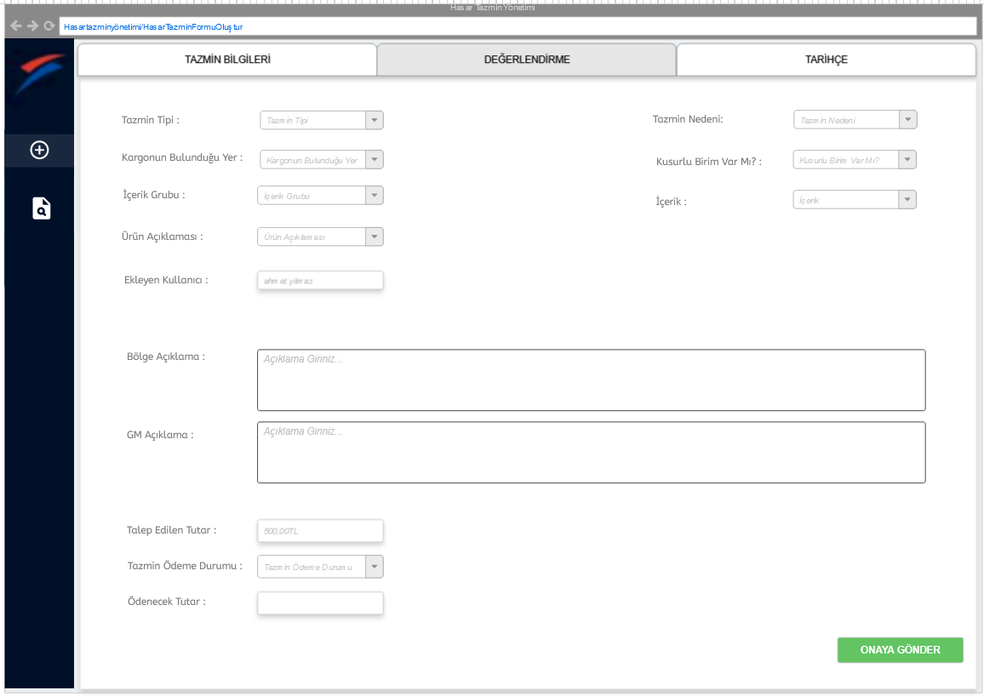

*--Hasar Tazmin Yönetimi – Hasar Tazmin Değerlendirme—*

|  |  |  |  |
| --- | --- | --- | --- |
| Alan Adı | Alan Tipi | Zorunluluk | Boyut |
| Tazmin Tipi | String | Evet | Combobox “Hasar”, “Kayıp”, “Geç Teslimat” ve “Müşteri Memnuniyeti” seçenekleri gelmelidir. |
| Tazmin Nedeni | String | Evet | Hasar Tipi seçilmesi durumunda Combobox “Taşımadan Kaynaklı”, “İstif Hatası”, “Kaza”, “Teslimat Esnasında Tespit-DTT Var”, “Teslimattan Sonra-DTT”, “Yanlış Kişiye Teslimat”, “Aracın Su Alması”, “Banttan Düşme”, “Farklı Kargonun Zarar Vermesi”, “Ambalaj Yetersizliği”, “Doğal Afet” ve “Müşteri Memnuniyeti” seçenekleri gelmelidir.  Kayıp Tipi seçilmesi durumunda Combobox “Adres Teslim Sırasında Kayıp”, “Aktarma-Aktarma Arasında”, “Faturası Düzenlenmeden Kayıp”, “Gasp”, “İçten Eksilme”, “Kaza”, “Şube Kayıp”, “Birim-Aktarma Arasında Kayıp”, “Teslim Belgesi Sunulamaması”, “Yanlış Kişiye Teslimat” ve “Müşteri Memnuniyeti” seçenekleri gelmelidir.  Geç Teslim tipi seçilmesi durumunda Combobox “Geç Teslim” seçeneği getirmelidir.  Müşteri Memnuniyeti seçilmesi durumunda Combobox “Müşteri Memnuniyeti” seçeneği getirmelidir. |
| Kargonun Bulunduğu Yer | String | Evet | Combobox “Çıkış Birim”, “Çıkış Aktarma”, “Varış Aktarma”, “Varış Birim”, “Gönderici Müşteri”, “Alıcı Müşteri”, “Diğer” ve “İmha” seçenekleri gelmelidir. |
| Kusurlu Birim Var Mı? | String | Evet | Combobox “Evet” ve “Hayır” seçenekleri gelmelidir. |
| İçerik Grubu | String | Evet | Combobox seçenekleri Serendip Uygulamadan gelmelidir. |
| İçerik | String | Evet | Combobox seçenekleri Serendip Uygulamadan gelmelidir. |
| Ürün Açıklaması | String | Evet | Ürün ile ilgili manuel açıklama girilecek alandır. |
| Ekleyen Kullanıcı | String | Evet | Hasar Tazmin formunu sisteme kaydeden kullanıcı bilgisini getirmelidir. |
| Talep Edilen Tutar | Numerik | Evet | İlk değerlendirilen kayıtlarda tazmin formu içerisinde yazılan tutar getirilmelidir. Değerlendirme ile değişiklik yapılmış ise son yazılan tutar getirilmelidir. |
| Tazmin Ödeme Durumu | String | Evet | Combobox “Ödenecek”, “Ödenmeyecek” ve “Farklı Bir Tutar Ödenecek” seçenekleri gelmelidir. |
| Ödenecek Tutar | Numerik | Evet | Sadece numerik değerler girilecektir. |

#### **Hasar Tazmin Formu Tarihçe**

“Tarihçe” sekmesinde yer alan tabloda form için yapılan işlemler gösterilecektir. Kayıt oluşturulurken tablo boş olarak gelecektir. Kullanıcı tarafından form kaydedilmesi durumunda, Kayıt işlem tarihi, işlemi gerçekleştiren kullanıcı ve bağlı olunan Bölge Müdürlüğü bilgileri yer alacaktır.

“Tarihçe” sekmesinde, Tazmin Durumu ve İbraname Durumu bilgileri yer alacaktır. Değerlendirme süreci tamamlanmayan formlarda bu bilgiler boş olarak gelecektir.

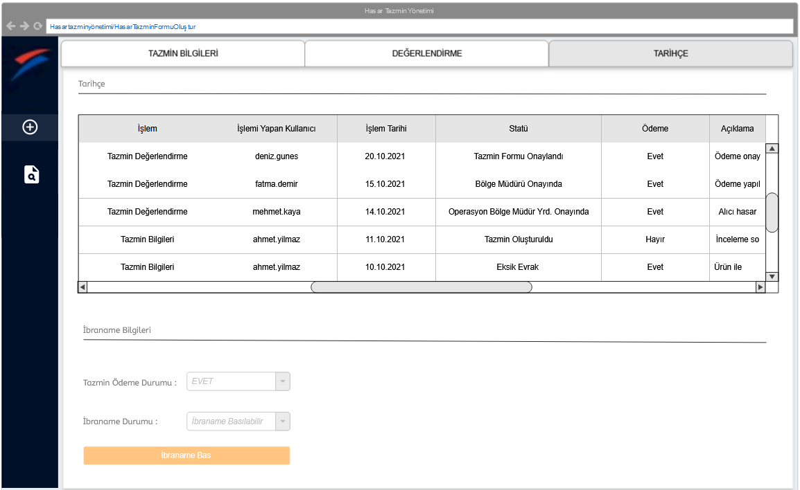

*--Hasar Tazmin Yönetimi – Hasar Tazmin Tarihçe—*

#### **Hasar Tazmin Formu Değerlendirme Sürecinde Formun Revizeye Gönderilmesi**

Sistemde oluşturulan, Hasar tazmin formunun içerisinde hatalı evrak veya bilgi yer alması durumunda değerlendirme yapan kullanıcı formu revizeye gönderebilecektir.

Süreç sahibi bölge değiştirilerek, revizeye gönderilmesi durumunda atama yapılan Bölge Müdürlüğü’nün havuzunda “Bölge İşlemde” statüsü ile gösterilecektir. Revizeye gönderilen formu değerlendirmeye kapanacak ve süreç sahibi bölge değişecektir.

Kullanıcı kendi bölgesine ait formu revize göndermesi durumunda, bağlı olduğu Bölge Müdürlüğü’nün havuzunda “Bölge İşlemde” statüsü ile gösterilecektir.

Tazmin Formları ilgili bölgenin Hasar Tazmin Listesi ekranında listelenir.

Düzenle seçeneği seçilmeden hasar tazmin formu görüntülendiğinde “ Tazmin Bilgileri”, ”Değerlendirme”, “Tarihçe” alanları pasif olarak gelecektir.

Tazmin sürecine sahip bölge kullanıcısı, oluşturulan tazmin formuna hatalı dosya eklediğinde (tazmin dilekçesi, fatura, sevk irsaliyesi TC No/Vergi No) veya hasarlı kargoya uygun bulunmayan tanzim tipleri (hasarlı, kayıp, müşteri memnuniyeti, geç teslim) seçildiğinde kullanıcı tazmin formunu “” işlemine gönderir veya kendisi revize eder. Revize işlemi tamamlandıktan sonra form hiyerarşideki sıraya göre onaya gönderilir.

Yapılan her revize işlemi sırasında “Revize Nedeni” açıklama kısmına yazılacaktır. Açıklama alanı zorunlu alan olacaktır.

Tazmin formunu oluşturan kullanıcı kendi bölge müdürlüğüne ait olmayan hasarlı kargonun atamasını yaparken revize nedenini açıklama alanına yazarak revizeye gönderme işlemi yapacaktır.

#### **Hasar Tazmin Formu Değerlendirme Sürecinde Formunun Onaylanması**

Hasar Tazmin formları ödeme türüne ve tutarına göre sistem kullanıcıları tarafından onaylanarak ibraname süreci başlatılabilecektir.

Onaylama yetkisi, Bölge Müdürü, GM Tazmin Müdürü, Operasyon GMY, Satış GMY kullanıcılarında olacaktır.

Değerlendirme sekmesinde “Onayla” butonuna tıklanarak onaylama işlemi yapılır.

Onaylama butonuna tıklandığında bir uyarı penceresi açılarak, ”Onaylama işlemi ile form değerlendirme süreci tamamlanacaktır. Devam etmek istiyor musunuz?” Uyarı penceresinde “Kaydet” butonu ile işlem onaylanabilmeli veya “Vazgeç ” seçeneği ile iptal edilebilmelidir.

Hasar Tazmin formunun onaylanması durumunda, form statüsü “Tazmin Formu Onaylandı” olarak güncellenmelidir. Onaylanan formlarda düzenleme yapılamamalıdır.

Bölge Müdürü değerlendirme sürecinde olan bir tazmin formunu 1000TL’tutarından aşağıda ise ve tüm bilgilere ve eklenen belgelere istinaden uygun buluyor ise onaylayıp formu kapatabilmektedir.

### Hasar Tazmin Form Statüleri

* **Tazmin Eksik Evrak**

Sistemde hasar tazmin formu oluşturulurken zorunlu alanlar doldurulduktan sonra, gerekli belge veya belgeler (Tazmin Dilekçesi, Fatura, Sevk İrsaliyesi, Tc No veya Vergi No) eklenmeden de kaydedilebilmektedir. Hasar tazmin formu oluşturulurken “Tazmin Belgeleri” sekmesinde yer alan kontrol listesinde herhangi bir satırdaki seçim kutusunda işaretleme yapılmadan kaydedilirse tazmin form statüsü “Tazmin Eksik Evrak” olarak gösterilecektir.

* **Tazmin Oluşturuldu**

Sistemde süreç sahibi bölge tarafından oluşturulan hasar tazmin formunda, zorunlu alanlar doldurulduktan sonra, gerekli belge veya belgelerin (Tazmin Dilekçesi, Fatura, Sevk İrsaliyesi, Tc No veya Vergi No) tamamı eklenerek kaydedildiğinde, hasar tazmin formu “Tazmin Oluşturuldu” olarak gösterilecektir.

* **Bölge İşlemde**

Sistemde farklı bir bölge müdürlüğüne atanmak üzere eksik evraksız oluşturulan hasar tazmin formları süreç sahibi bölgenin havuzunda “Bölge İşlemde” statüsü ile gösterilecektir.

Statü ile diğer bölgeler tarafından atanan hasar tazmin formları dışında revize için havuza gönderilen hasar tazmin formların da gösterilecektir.

Revize için havuza gönderilen hasar tazmin formları oluşturulduktan sonra değerlendirilmek üzeri kullanıcı tarafından üzerine alınmış fakat revize edilmesi durumunda “Bölge Operasyon Uzman/Uzman Yardımcısı” tarafından revize edilmesi için havuza gönderildiği durumlarda hasar tazmin formunun statüsü “Bölge İşlemde” olarak gösterilmelidir.

* **Operasyon Bölge Müdür Yardımcısı Onayında**

Süreç sahibi Bölge Müdürlüğü’nün havuzunda bekleyen “Tazmin Oluşturuldu” veya “Bölge İşlemde” statüsünde bulunan hasar tazmin formlarının değerlendirmesi sonrası onaylanması ile hiyerarşide yer aldığı gibi Operasyon Bölge Müdür Yardımcısının onayına sunulması durumunda hasar tazmin formunun gösterileceği statüdür.

* **Bölge Müdürü Onayında**

Süreç sahibi bölgenin Operasyon Bölge Müdür Yardımcısının onayladığı hasar tazmin formlarının hiyerarşide yer aldığı gibi Bölge Müdürünün onayına sunulması durumunda hasar tazmin formunun gösterileceği statüdür.

* **GM İşlemde**

Sistemde oluşturulan hasar tazmin formu, Genel Müdürlük Departmanına onaya geldiğinde hasar tazmin formunun gösterileceği statüdür.

* **GM Tazmin Müdürü Onayında**

Sistemde hasar tazmin formu oluşturulurken veya değerlendirme sürecinde “Tazmin Tipi” olarak, “Hasar” veya “Kayıp” seçilmesi durumunda tazminin GM Tazmin Müdürünün onayına sunulduğunda hasar tazmin formunun gösterileceği statüdür.

* **Operasyon GMY Onayında**

Sistemde hasar tazmin formu, “GM Tazmin Müdürü Onayında” olan formunun onaylanması ile Operasyon GMY onayına sunulduğunda hasar tazmin formunun gösterileceği statüdür.

* **GM Satış Müdürü Onayında**

Sistemde hasar tazmin formu oluşturulurken veya değerlendirme sürecinde “Tazmin Tipi” olarak, “Geç Teslim” veya “Müşteri Memnuniyeti” ise ve ödenecek müşteri tipi “Kurumsal” ise hasar tazmin formunu GM Satış Müdürünün onayına sunulduğunda hasar tazmin formunun gösterileceği statüdür.

* **GM Müşteri İlişkileri Müdürü Onayında**

Sistemde hasar tazmin formu oluşturulurken veya değerlendirme sürecinde “Tazmin Tipi” olarak, “Geç Teslim” veya “Müşteri Memnuniyeti” seçilmiş ise ve ödenecek müşteri tipi “Bireysel” ise hasar tazmin formunun GM Müşteri İlişkileri Müdürünün onayına sunulduğunda hasar tazmin formunun gösterileceği statüdür.

* **Satış GMY Onayında**

Sistemde oluşturulan hasar tazmin formu “GM Satış Müdürü Onayında” veya “GM Müşteri İlişkileri Müdürü Onayında” statüsündeki formların onaylanması sonrası hiyerarşide yer aldığı üzere Satış GMY Onayına sunulması durumunda hasar tazmin formunun gösterileceği statüdür.

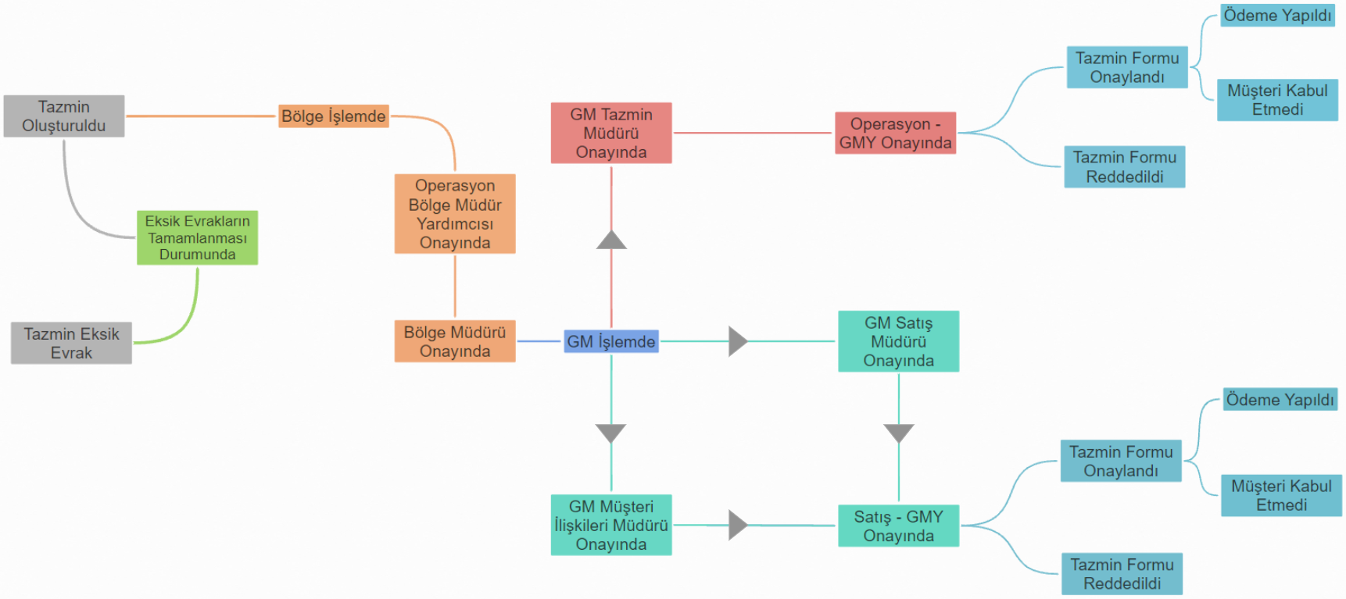

**İbraname Statüleri Statüleri,**

* İbraname Basılabilir

Hasar tazmin formu onay hiyerarşisinde, formun son olarak sunulacağı sistem kullanıcısı tarafından onaylanması durumunda, hasar tazmin formunun statüsü “İbraname Basılabilir” olarak gösterilecektir.

* İbraname Basıldı

Onaylanan hasar tazmin formuna ibraname basılması sonrası form “İbraname Basıldı” statüsü ile gösterilecektir.

* İbraname Alındı

Müşteriye gönderilen hasar tazmin formuna ait ibranamenin onaylanarak geri alındığında taranarak hasar tazmin formuna eklenmesi sonrası form “İbraname Alındı” statüsü ile gösterilecektir.

* Müşteri Reddetti

Müşteriye gönderilen hasar tazmin formuna ait ibranamenin onaylanmadığı durumlarda form “Müşteri Reddetti” statüsü ile gösterilecektir.

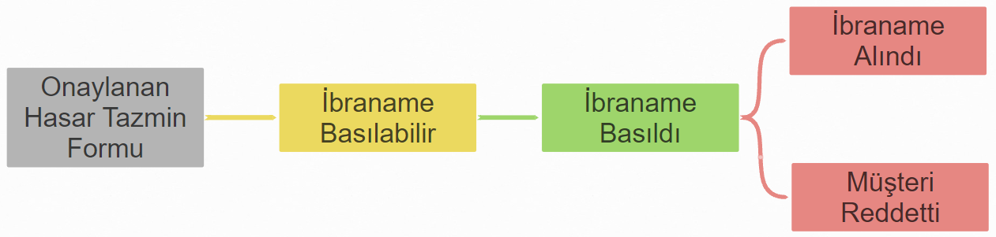

* *Hasar Tazmin Formlarının gösterileceği statüler ile ilgili olarak,*

*Formun kayıt statüsü “Tazmin Oluşturuldu” veya “Tazmin Eksik Evrak”*

*Formun değerlendirilme statüsü “Tazmin Oluşturuldu” olmalıdır.*

*“İbraname Alındı” statüsündeki formlar ödeme yapılacak olarak kapatılan formlardır.*

*“Müşteri Reddetti” statüsündeki formlar müşterinin reddettiği ödememe yapılmayacak olarak kapatılan formlardır.*

# EKLER

1. **REVİZYON BİLGİSİ**

|  |  |  |  |  |
| --- | --- | --- | --- | --- |
| Revizyon Numarası | Yürürlük Tarihi | Revizyon Tanımı | Revizyonu Yapan | Revizyonu Onaylayan |
| Rev09 | 21.10.2021 | -Hasar Tazmin Formu Değerlendirme ekranı, form giriş ekranı ile birleştirilmiştir. |  |  |
| Rev10 | 27.10.2021 | - Ekran tasarımlarında üst tarafında bulunan menü sol tarafına alınmıştır.  - Hasar Tazmin Formuna Kesinti sekmesi eklenmiştir. |  |  |
| Rev11 | 18.01.2022 | -Onay hiyerarşi süreçlerinde düzenlemeler yapılmıştır.  -Listeleme ekranına Excel’e Aktar butonu eklenmiştir.  - Liste ekranında yer alan kolonlar güncellenmiştir. |  |  |